Bácsalmás Város Önkormányzatának
Képviselő-testülete

K i v o n a t

a Bácsalmás Város Önkormányzata Képviselő-testületének
2025. november 25-i soros nyílt ülésének jegyzőkönyvéből

(Kihagyva a kihagyandókat.)

Bácsalmás Város Önkormányzata Képviselő-testületének
233/2025. (XI. 25.) Bácsalmás v. öh. határozata
jegyzőkönyv-hitelesítők kijelöléséről

Bácsalmás Város Önkormányzatának Képviselő-testülete Hajdú Lili és Somogyiné dr. Gazdag Andrea Eszter képviselőket jelöli ki jegyzőkönyv-hitelesítőknek.

K. m. f.

Németh Balázs s.k. Patocskai Ibolya s.k.
polgármester jegyző

Hajdú Lili s.k. Somogyiné dr. Gazdag Andrea Eszter s.k.
képviselők, jegyzőkönyv-hitelesítők

A kivonat hiteles.
Bácsalmás, 2025. november 26.

Hirth Erika
testületi ügyintéző
Bácsalmás Város Önkormányzatának
Képviselő-testülete

K i v o n a t
a Bácsalmás Város Önkormányzata Képviselő-testületének
2025. november 25-i soros nyílt ülésének jegyzőkönyvéből

(Kihagyva a kihagyandókat.)

Bácsalmás Város Önkormányzata Képviselő-testületének
234/2025. (XI. 25.) Bácsalmás v. öh. határozata
napirend megállapításáról

- Bácsalmás Város Önkormányzatának Képviselő-testülete a 2025. november 25-i soros nyílt ülésén a következő napirendi pontot tárgyalja meg:
- Jelentés a lejárt határidejű határozatok végrehajtásáról és a legutóbbi testületi ülés óta átruházott hatáskörben hozott döntésekről (1. sz. előterjesztés)
- Polgármesteri tájékoztató a két ülés között tett fontosabb intézkedésekről (szóbeli)
- Az önkormányzat munkáját érintő jogszabályokról és a Bácsalmási Közös Önkormányzati Hivatal munkájáról szóló 2025. november havi jegyzői tájékoztató (3. sz. előterjesztés)
- Bácsalmás Város Képviselő-testülete és Szervei Szervezeti és Működési Szabályzatáról szóló 13/2025. (X. 31.) önkormányzati rendelet 2. mellékletének kiegészítése (4. sz. előterjesztés)
- Az önkormányzat 2025. évi költségvetéséről szóló 2/2025. (III. 13.) önkormányzati rendelet V. módosítása (5. sz. előterjesztés)
- Az önkormányzati lakások bérleti díjának felülvizsgálata (6. sz. előterjesztés)
- Piaci, vásártéri díjtételek megállapítása 2026. évre
(7. sz. előterjesztés)
- Beszámoló Bácsalmás város mezőgazdasági helyzetéről (8. sz. előterjesztés)
- Az ebrendészeti telep szervezeti és működési szabályzatának felülvizsgálata (9. sz. előterjesztés)
- Kegyeleti közszolgáltatási feladatok ellátására beérkezett pályázatok elbírálása (10. sz. előterjesztés)
- Tájékoztató a lakóhelyi környezet, illetve azon belül kiemelten az országos és helyi védettségű területek állapotának alakulásáról
(11. sz. előterjesztés)
- Tájékoztató a „Bácsalmási Adventi Napok” szervezésének előkészületeiről (idősek karácsonya, köztéri karácsony)
(12. sz. előterjesztés)
- Székhelyhasználat engedélyezése (Fészekház) (13. sz. előterjesztés)
- A Versenyképes Járások Program keretén belül megvalósítandó, „Közszolgáltatási intézmények fejlesztése és megállási lehetőségeinek javítása a bácsalmási járásban” elnevezésű támogatott pályázat projekt előkészítéséhez, tervdokumentációjának elkészítéséhez tervezői szolgáltató kiválasztása, a tervezési szerződés jóváhagyása (14. sz. előterjesztés)
- Pályázati kiírás közművelődési intézményvezetői megbízásra (15. sz. előterjesztés)
- Egyebek (PVSE költségvetés)
Zárt ülésen:
1. Bursa Hungarica Felsőoktatási Önkormányzati Ösztöndíjrendszer 2026. évre vonatkozó pályázatainak elbírálása (Z/1. sz. előterjesztés)

II. Jelen határozat normatív határozat.

A határozatról értesül:
- kivonattal: 1. Németh Balázs polgármester
2. Patocskai Ibolya jegyző, általa az osztályvezetők

K. m. f.

Németh Balázs s.k. Patocskai Ibolya s.k.
polgármester jegyző

Hajdú Lili s.k. Somogyiné dr. Gazdag Andrea Eszter s.k.
képviselők, jegyzőkönyv-hitelesítők

A kivonat hiteles.
Bácsalmás, 2025. november 26.

Hirth Erika testületi ügyintéző
Bácsalmás Város Önkormányzatának
Képviselő-testülete

K i v o n a t

a Bácsalmás Város Önkormányzata Képviselő-testületének
2025. november 25-i soros nyílt ülésének jegyzőkönyvéből

(Kihagyva a kihagyandókat.)

Bácsalmás Város Önkormányzata Képviselő-testületének
235/2025. (XI. 25.) Bácsalmás v. öh. határozata
a lejárt határidejű határozatok végrehajtásáról és a legutóbbi testületi ülés óta
átruházott hatáskörben hozott döntésekről szóló jelentés elfogadásáról

1. Bácsalmás Város Önkormányzatának Képviselő-testülete (a továbbiakban: Képviselő-testület) a lejárt határidejű határozatok végrehajtásáról szóló jelentést az előterjesztés és a jelen határozat melléklete szerint elfogadja.

2. A Képviselő-testület az előterjesztés szerint elfogadja
a) a 2025. október 14-e és 2025. november 10-e között eltelt időszakban átruházott hatáskörben hozott, szociális ellátást érintő döntésekről szóló beszámolót,
valamint
b) a Humánpolitikai Bizottság által 2025. október 13-a és 2025. november 10-e között eltelt időszakban átruházott hatáskörben hozott döntésekről szóló
beszámolókat.

Határidő: azonnal
Felelős: Németh Balázs polgármester

A határozatról értesülnek:
- kivonattal: 1. Németh Balázs polgármester
2. Patocskai Ibolya jegyző, általa az önkormányzati hivatal
osztályvezetői

A Képviselő-testület nem kéri jelenteni a határozatban foglaltak végrehajtásának megtörténtét.

K. m. f.

Németh Balázs s.k. Patocskai Ibolya s.k.
polgármester jegyző

Hajdú Lili s.k. Somogyiné dr. Gazdag Andrea Eszter s.k.
képviselők, jegyzőkönyv-hitelesítők

A kivonat hiteles.
Bácsalmás, 2025. november 26.

Hirth Erika
testületi ügyintéző
Melléklet a 235/2025. (XI. 25.) Bácsalmás v. öh. jelölésű határozathoz

„2025. november havi jelentés a lejárt határidejű határozatok végrehajtásáról
260/2024. (XII. 17.) A képviselő-testület 2025. évi munkatervének és jogalkotási programjának megállapítása

A képviselő-testület 2025. évi munkatervében a novemberi soros ülés napirendjén szerepel a 2026. évi Startmunka mintaprogramban való részvétel, amelyről azért nem készült előterjesztés a jelen ülésre, mert a képviselő-testület a 2025. október 28-i ülésén már döntést hozott e témakörben.

221/2025. (X. 28.) 2026. évi Startmunka mintaprogramban való részvételről
A végrehajtás operatív felelőse Barta Tiborné Gáll Ágnes, a Közszolgáltató Nkft. ügyvezetője.

A képviselő-testületi határozat – melyben a Testület támogatja a 2026. évi Startmunka mintaprogramban való részvételt és biztosítja a szükséges önrészt – felcsatolása megtörtént a program online felületére. A kérelmeket jelenleg a Belügyminisztérium illetékes szakemberei bírálják el.

204/2025. (IX. 30.) a Bácsalmás belterület 425 helyrajzi számú (Kálvária sor 7.) ingatlan (kivett / beépítetlen terület) adásvételi szerződés keretében történő értékesítéséről
A végrehajtás operatív felelőse Tóth Attila városüzemeltetési ügyintéző.

Az adásvételi szerződés aláírása 2025. október 10. napján megtörtént.

205/2025. (IX. 30.) a Bács-Kiskun Vármegyei Rendőr-főkapitánysággal bérlőkijelölési megállapodás megkötéséről
A végrehajtás operatív felelőse Tóth Attila városüzemeltetési ügyintéző.

A megállapodás aláírása 2025. október 2., illetve 2025. október 10. napjain megtörtént.

209/2025. (IX. 30.) a TOP Plusz-1.2.3-21-BK1-2022-00008 kódszámú, „Belterületi utak fejlesztése Bácsalmáson” elnevezésű támogatott projektben a „Kunbajai út felújítása” építőipari kivitelezőjének kiválasztására irányuló közbeszerzési eljárás során nyertes ajánlattevő kiválasztásáról
A végrehajtás operatív felelőse Bakos Zoltán István pályázati referens.

A kivitelezésre vonatkozó szerződést 2025. október 5-én aláírtuk, a munkaterületet átadtuk és a kivitelező meg is kezdte a beruházást.

216/2025. (X. 28.) 2026. évi földhaszonbérleti díjak megállapításáról
A végrehajtás operatív felelőse Tóth Attila városüzemeltetési ügyintéző.

A 2025. november 1. napját követően hatályosuló bérleti szerződésekben a határozatban rögzített haszonbérleti díjak érvényesítésével kötjük meg a földhaszonbérleti szerződéseket.

218/2025. (X. 28.) a Bácsalmás Önkormányzati Tűzoltó Parancsnokság 165/2025. (VII. 9.) Bácsalmás v. öh. számú határozattal biztosított visszatérítendő támogatás visszafizetési határidejének meghosszabbítására irányuló kérelmének elbírálásáról (támogatási szerződésmódosítás aláírása)
A végrehajtás operatív felelőse Horváth István Attila pénzügyi, beruházási és üzemeltetési osztályvezető.

A támogatási szerződésmódosítás aláírása megtörtént.

219/2025. (X. 28.) önkormányzatok rendkívüli támogatására harmadik alkalommal benyújtandó pályázatról
A végrehajtás operatív felelőse Horváth István Attila pénzügyi, beruházási és üzemeltetési osztályvezető.

A pályázat benyújtása 2025. október 30-án megtörtént.

220/2025. (X. 28.) iskolai felvételi körzet meghatározásának véleményezéséről
A végrehajtás operatív felelőse Prikidánovics Antal szociális és hatósági osztályvezető.

A Bajai Tankerületi Központnak megküldtük a képviselő-testületi véleményezésről szóló határozatot.

224/2025. (X. 28.) TOP_PLUSZ-3.3.2-21-BK1-2022-00008 kódszámú, „Szociális alapszolgáltatások és gyermekjóléti alapellátások fejlesztése Bácsalmáson - Alapszolgáltatási Központ épületeinek felújítása” elnevezésű projekt keretében építőipari kivitelező kiválasztására irányuló közbeszerzési eljárás eljárási rendjének és közbeszerzési eljárás lefolytatásához szükséges dokumentációjának elfogadása
A végrehajtás operatív felelőse dr. Párczen Zoltán igazgatási és jogi ügyintéző.

A közbeszerzési eljárás megindításához szükséges dokumentumok összeállítása és az eljárási díjak megfizetése megtörtént, várhatóan a napokban megjelenik az ajánlati felhívás a Közbeszerzési Értesítőben.

225/2025. (X. 28.) a kegyeleti közszolgáltatási feladatok ellátására pályázat kiírásáról
A végrehajtás operatív felelőse Vérné Soltész Ilona városüzemeltetési ügyintéző.

A pályázati kiírást megküldtük 2025. 10. 30-án a határozat szerint a JUSIFA Fafaragó Kft., a Csényi és Társa Temetkezési Kft. és az ELPISZ-KEGYELET Szolgáltató és Kereskedelmi Kft. részére, továbbá felkerült az önkormányzatunk honlapjára és az önkormányzati hivatal hirdetőtáblájára.

226/2025. (X. 28.) a Hunyadi János Gimnázium diákjai által benyújtott ösztöndíjpályázatok elbírálásáról
A végrehajtás operatív felelőse Prikidánovics Antal szociális és hatósági osztályvezető.

A pályázatok elbírálása 2025. október 28-án megtörtént. A pályázatok elbírálásának eredményéről a pályázók ünnepélyes keretek közötti értesítése 2025. november 14-én fog megtörténni.
.
Bácsalmás Város Önkormányzatának
Képviselő-testülete

K i v o n a t
a Bácsalmás Város Önkormányzata Képviselő-testületének
2025. november 25-i soros nyílt ülésének jegyzőkönyvéből

(Kihagyva a kihagyandókat.)

Bácsalmás Város Önkormányzata Képviselő-testületének
236/2025. (XI. 25.) Bácsalmás v. öh. határozata
polgármesteri tájékoztató a 2025. október 28-i és a 2025. november 25-i
képviselő-testületi ülés között tett fontosabb intézkedésekről

Bácsalmás Város Önkormányzatának képviselő-testülete a 2025. október 28-i és a 2025. november 25-i képviselő-testületi ülés között tett fontosabb intézkedésekről szóló szóbeli polgármesteri tájékoztatót tudomásul veszi.

Határidő: azonnal
Felelős: Németh Balázs polgármester

A határozatról értesül:
- kivonattal: 1. Németh Balázs polgármester
2. Patocskai Ibolya jegyző

A Képviselő-testület nem kéri jelenteni a határozatban foglaltak végrehajtásának megtörténtét.

K. m. f.

Németh Balázs s.k. Patocskai Ibolya s.k.
polgármester jegyző

Hajdú Lili s.k. Somogyiné dr. Gazdag Andrea Eszter s.k.
képviselők, jegyzőkönyv-hitelesítők

A kivonat hiteles.
Bácsalmás, 2025. november 26.

Hirth Erika
testületi ügyintéző
Bácsalmás Város Önkormányzatának
Képviselő-testülete

K i v o n a t

a Bácsalmás Város Önkormányzata Képviselő-testületének
2025. november 25-i soros nyílt ülésének jegyzőkönyvéből

(Kihagyva a kihagyandókat.)

Bácsalmás Város Önkormányzata Képviselő-testületének
237/2025. (XI. 25.) Bácsalmás v. öh. határozata
az önkormányzat munkáját érintő jogszabályokról és a Bácsalmási Közös
Önkormányzati Hivatal munkájáról szóló 2025. november havi jegyzői
tájékoztatójáról

Bácsalmás Város Önkormányzatának Képviselő-testülete az önkormányzat munkáját érintő jogszabályokról és a Bácsalmási Közös Önkormányzati Hivatal munkájáról szóló 2025. november havi jegyzői tájékoztatóban foglaltakat tudomásul veszi.

Határidő: azonnal
Felelős: Patocskai Ibolya jegyző

A határozatról értesülnek:
- kivonattal: 1. Németh Balázs polgármester
2. Patocskai Ibolya jegyző, általa az önkormányzati hivatal osztályvezetői

A Képviselő-testület nem kéri jelenteni a határozatban foglaltak végrehajtásának megtörténtét.

K. m. f.

Németh Balázs s.k. Patocskai Ibolya s.k.
polgármester jegyző

Hajdú Lili s.k. Somogyiné dr. Gazdag Andrea Eszter s.k.
képviselők, jegyzőkönyv-hitelesítők

A kivonat hiteles.
Bácsalmás, 2025. november 26.

Hirth Erika
testületi ügyintéző
Bácsalmás Város Önkormányzata Képviselő-testületének
16/2025. (XI. 26) önkormányzati rendelete

Bácsalmás Város Képviselő-testülete és Szervei Szervezeti és Működési Szabályzatáról szóló 13/2025. (X. 31.) önkormányzati rendelet módosításáról

[1] Az önkormányzat szervezeti és működési szabályzata tartalmazza az alaptevékenység kormányzati funkció kódjait, ezért szükséges a változások átvezetése pályázatok miatt. A Versenyképes Járások Program szerint a pályázat támogatására új kormányzati funkció használandó.
[2] Bácsalmás Város Önkormányzatának Képviselő-testülete az Alaptörvény 32. cikk (2) bekezdésében meghatározott eredeti jogalkotói hatáskörben, az Alaptörvény 32. cikk (1) bekezdés d) pontjában meghatározott feladatkörben eljárva a következő rendeletet alkotja:
1. §
A Bácsalmás Város Képviselő-testülete és Szervei Szervezeti és Működési Szabályzatáról szóló 13/2025. (X. 31.) önkormányzati rendelet 2. melléklete az 1. melléklet szerint módosul.
2. §
Ez a rendelet 2025. november 27-én lép hatályba.

Németh Balázs Patocskai Ibolya
polgármester jegyző

Záradék:

Megalkotta Bácsalmás Város Önkormányzatának Képviselő-testülete a 2025. november 25-én tartott ülésén.
Kihirdetve: a Bácsalmási Közös Önkormányzati Hivatal tájékoztató tábláján,
2025. november 16-án.

Patocskai Ibolya
jegyző

1. melléklet a 16/2025. (XI. 26.) önkormányzati rendelethez

1. A Bácsalmás Város Képviselő-testülete és Szervei Szervezeti és Működési Szabályzatáról szóló 13/2025.(X.31.) önkormányzati rendelet 2. melléklet 1. pontjában foglalt táblázat a következő 38. sorral egészül ki:
„
 | (A | B)
38 | 041140 | Településfejlesztés igazgatása

”

Bácsalmás Város Önkormányzata Képviselő-testületének
17/2025. (XI. 26) önkormányzati rendelete

az önkormányzat 2025. évi költségvetéséről szóló 2/2025. (III. 13.) önkormányzati rendelet módosításáról

[1] Jelen rendelet szabályozási célja a Bácsalmás város 2025. évi költségvetési rendeletének IV. módosítása óta eltelt időszakban bekövetkezett előirányzatmódosítások, előirányzat-átcsoportosítások átvezetése, az államháztartásról szóló törvény rendelkezéseivel való összhang megteremtése.
[2] Bácsalmás Város Önkormányzatának Képviselő-testülete az Alaptörvény 32. cikk (2) bekezdésében meghatározott eredeti jogalkotói hatáskörében, az Alaptörvény 32. cikk (1) bekezdés f) pontjában meghatározott feladatkörében eljárva a következőket rendeli el:
1. §
Az önkormányzat 2025. évi költségvetéséről szóló 2/2025. (III. 13.) önkormányzati rendelet 2. § (1) és (2) bekezdése helyébe a következő rendelkezések lépnek:
„(1) A 2025. évi költségvetés V. számú módosításával az állami támogatások és egyéb működési célú támogatások, valamint a felhalmozási célú támogatások előirányzatának növelése miatt az R. 2. § (1) bekezdésében megállapított
a) kiadási főösszeg 261 089 771 Ft-tal,
b) bevételi főösszeg 261 089 771 Ft-tal
módosul, az 1. melléklet szerint.
(2) A 2025. évi módosított költségvetés főösszege 4 460 613 835 Ft, ezen belül
a) a költségvetési bevételek főösszege 3 043 425 411 Ft,
b) a költségvetési kiadások összege 4 460 613 835 Ft,
c) a költségvetési hiány összege 1 417 188 424 Ft.”
2. §
Az önkormányzat 2025. évi költségvetéséről szóló 2/2025. (III. 13.) önkormányzati rendelet 4. § (1) bekezdése helyébe a következő rendelkezés lép:
„(1) A képviselő-testület az önkormányzat önkormányzati szinten összesített 2025. évi kiemelt költségvetési kiadási előirányzatait
a) K1. Személyi juttatások: 1 282 018 532 forint,
b) K2. Munkaadót terhelő járulékok és szociális hozzájárulási adó: 124 377 106 forint,
c) K3. Dologi kiadások: 728 493 223 forint,
d) K4. Ellátottak pénzbeli juttatásai: 15 353 000 forint,
e) K5. Egyéb működési célú kiadások: 696 427 820 forint,
f) K6. Beruházások: 543 298 842 forint,
g) K7. Felújítások: 64 486 370 forint,
h) K8 Egyéb felhalmozási célú kiadások: 37 269 363 forint,
i) K9. Finanszírozási kiadások: 973 889 579 forint,
j) Költségvetési kiadások összesen: 4 460 613 835 forint
jogcímek szerint állapítja meg.”
3. §
(1) Az önkormányzat 2025. évi költségvetéséről szóló 2/2025. (III. 13.) önkormányzati rendelet 1. melléklete helyébe az 1. melléklet lép.
(2) Az önkormányzat 2025. évi költségvetéséről szóló 2/2025. (III. 13.) önkormányzati rendelet 2. melléklete helyébe a 2. melléklet lép.
(3) Az önkormányzat 2025. évi költségvetéséről szóló 2/2025. (III. 13.) önkormányzati rendelet 3. melléklete helyébe a 3. melléklet lép.
(4) Az önkormányzat 2025. évi költségvetéséről szóló 2/2025. (III. 13.) önkormányzati rendelet 4. melléklete helyébe a 4. melléklet lép.
(5) Az önkormányzat 2025. évi költségvetéséről szóló 2/2025. (III. 13.) önkormányzati rendelet 5. melléklete helyébe az 5. melléklet lép.
(6) Az önkormányzat 2025. évi költségvetéséről szóló 2/2025. (III. 13.) önkormányzati rendelet 6. melléklete helyébe a 6. melléklet lép.
(7) Az önkormányzat 2025. évi költségvetéséről szóló 2/2025. (III. 13.) önkormányzati rendelet 10. melléklete helyébe a 7. melléklet lép.
(8) Az önkormányzat 2025. évi költségvetéséről szóló 2/2025. (III. 13.) önkormányzati rendelet 11. melléklete helyébe a 8. melléklet lép.
(9) Az önkormányzat 2025. évi költségvetéséről szóló 2/2025. (III. 13.) önkormányzati rendelet 12. melléklete helyébe a 9. melléklet lép.
4. §
Ez a rendelet 2025. november 27-én lép hatályba.

Németh Balázs Patocskai Ibolya
polgármester jegyző

Záradék:

Megalkotta Bácsalmás Város Önkormányzatának Képviselő-testülete a 2025. november 25-én tartott ülésén.
Kihirdetve: a Bácsalmási Közös Önkormányzati Hivatal tájékoztató tábláján,
2025. november 26-án.

Patocskai Ibolya
jegyző

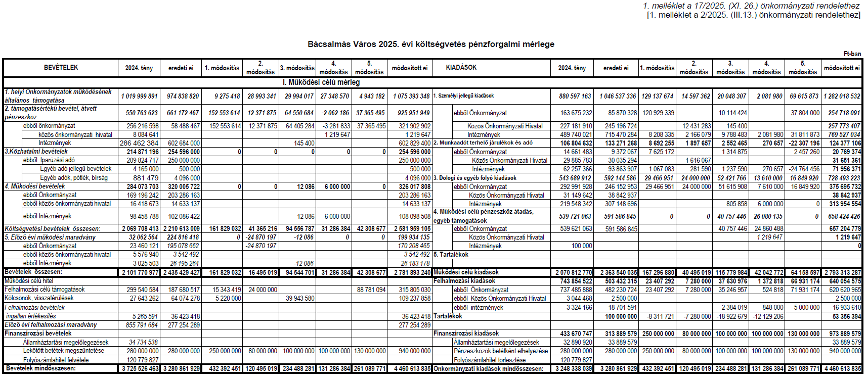

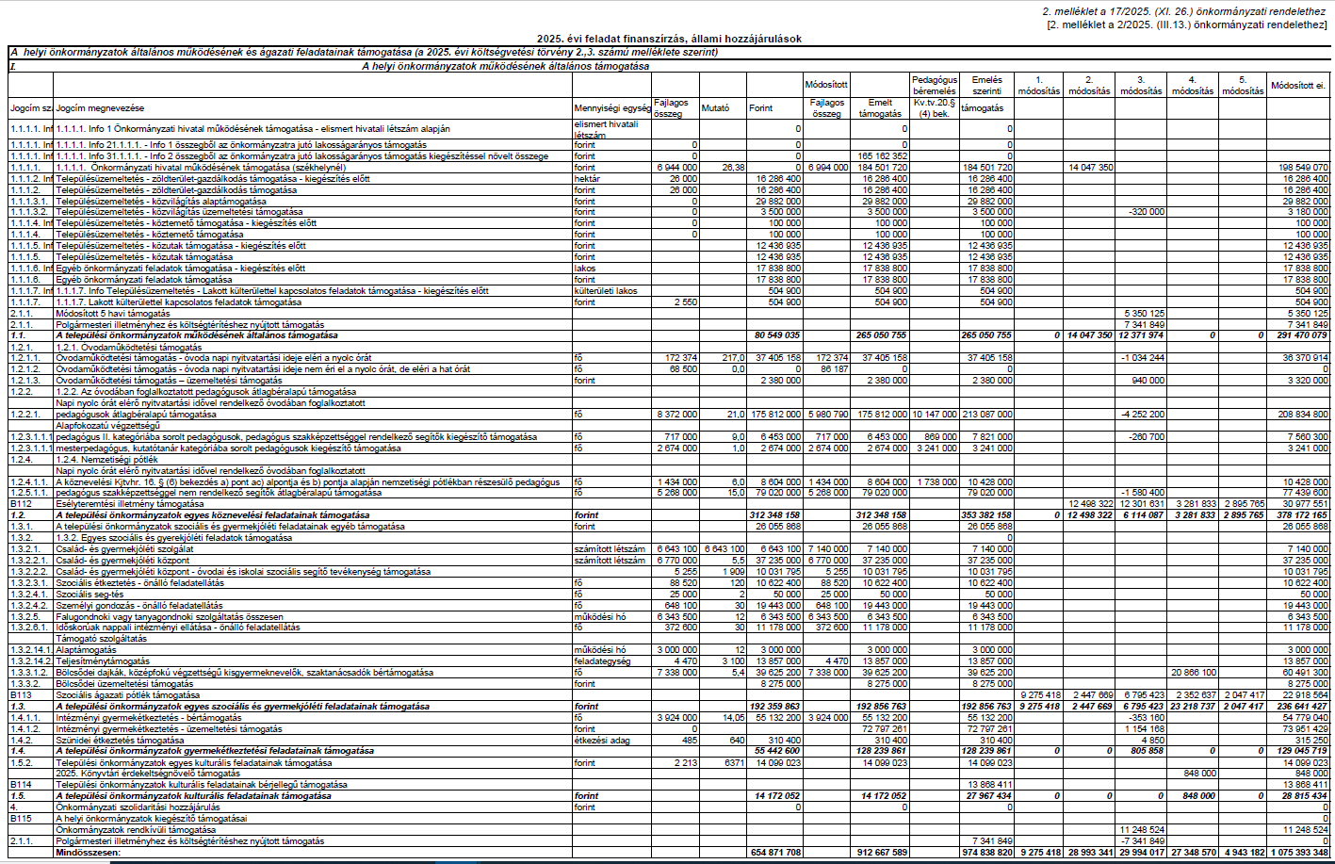
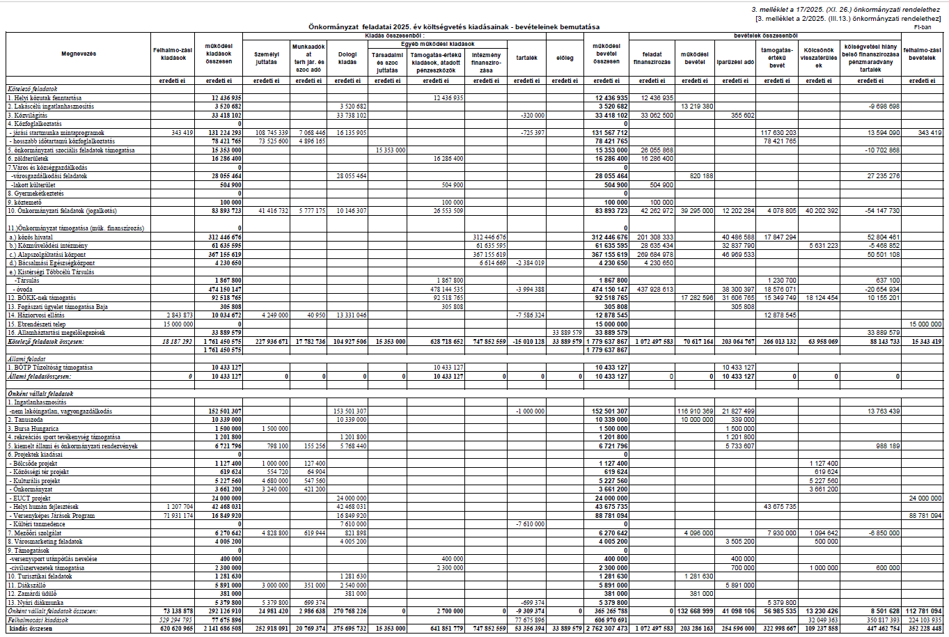
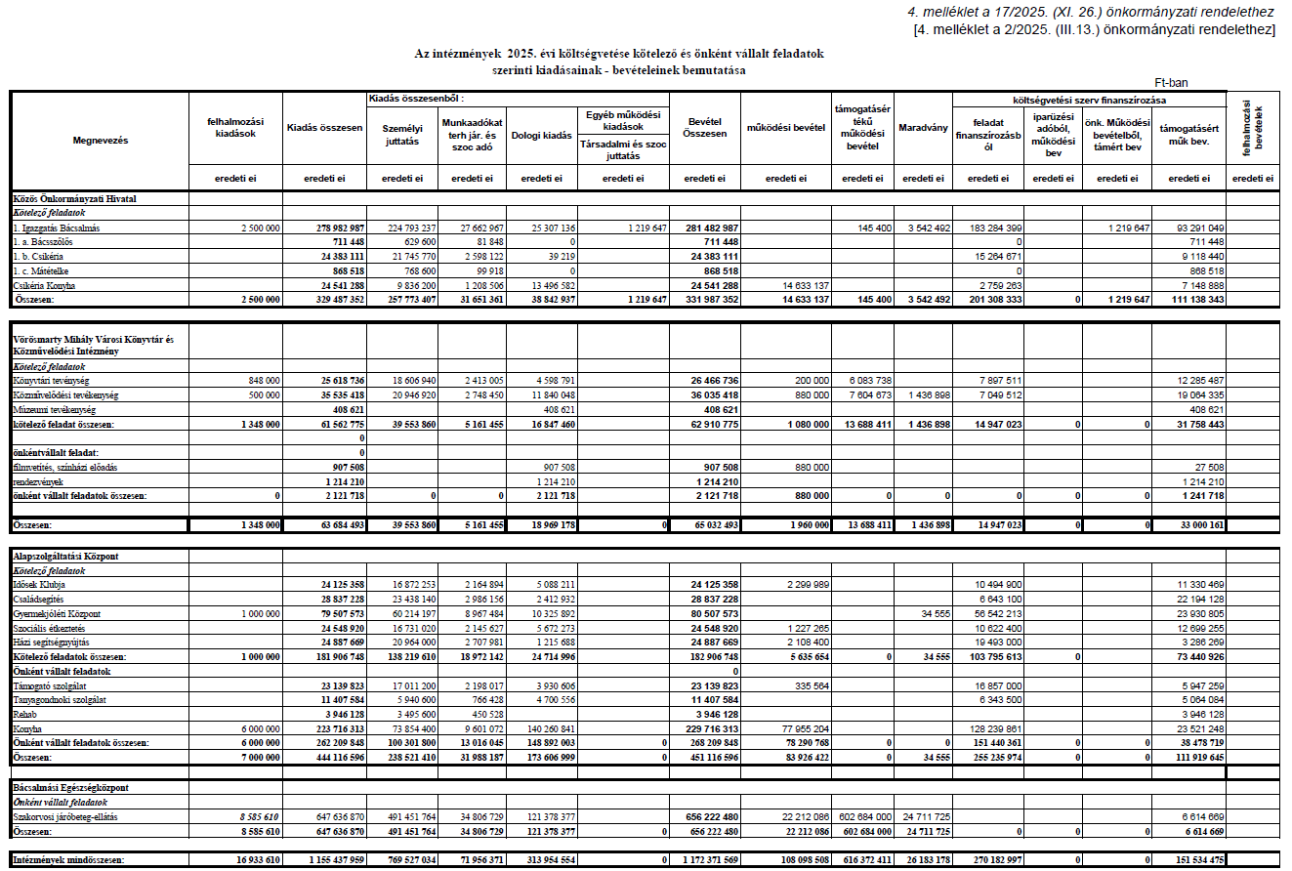
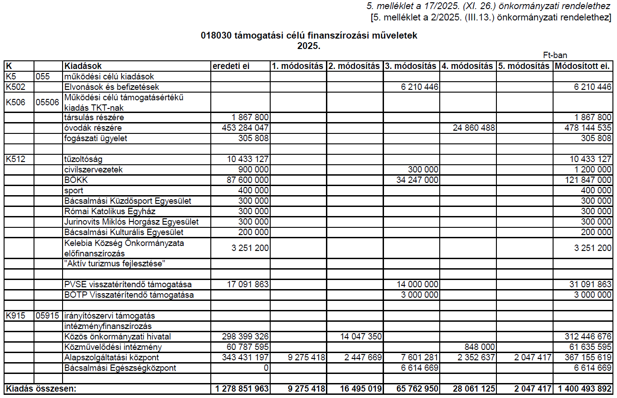

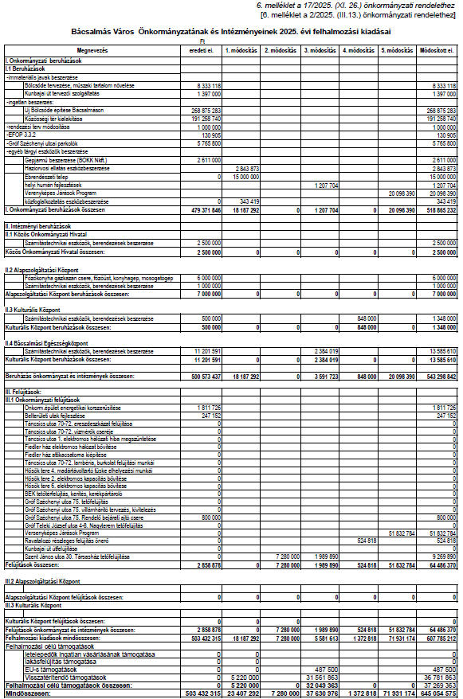

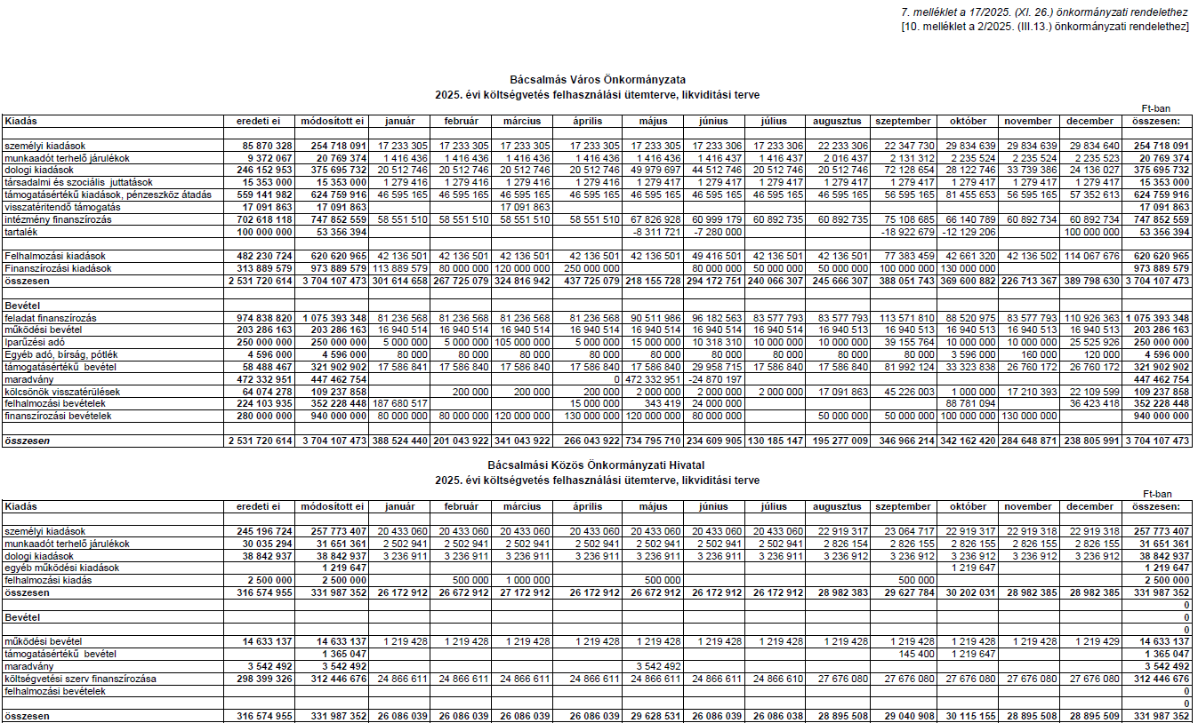

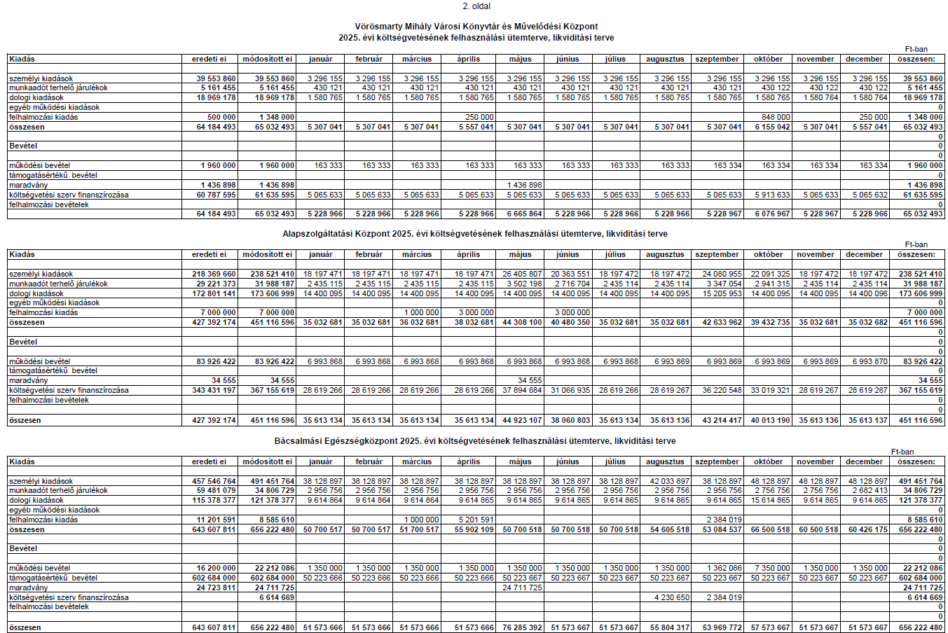

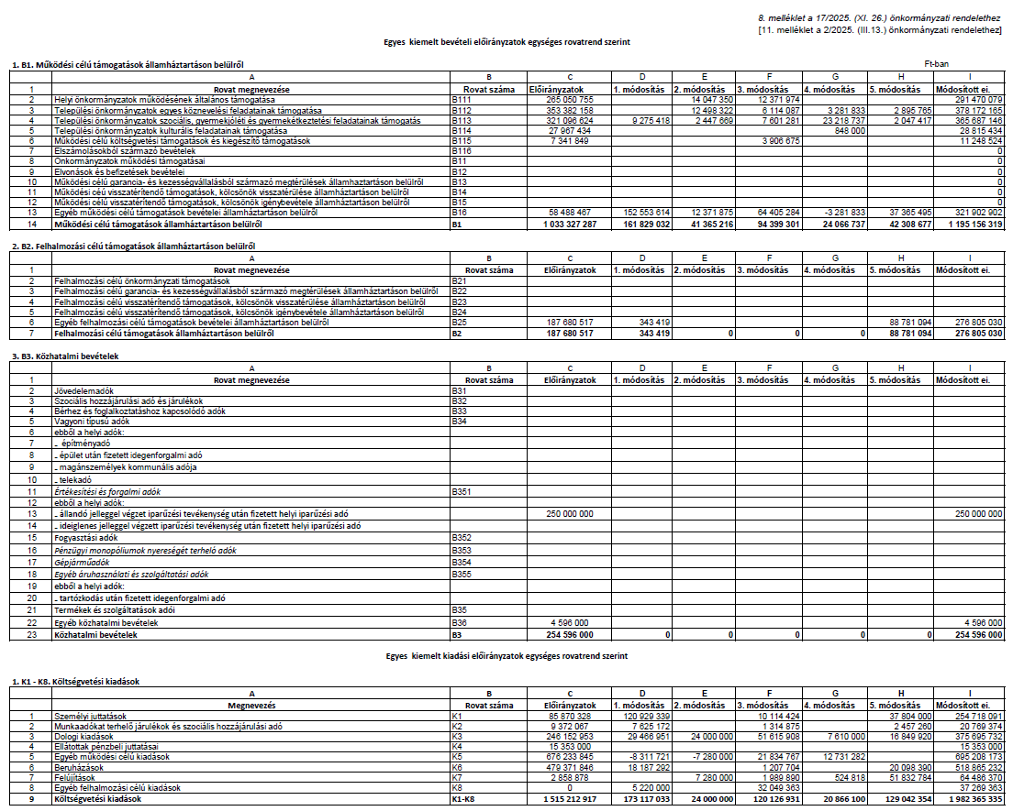

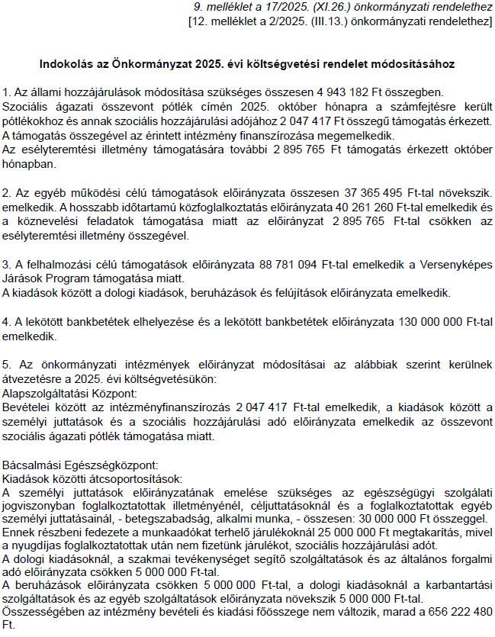

Bácsalmás Város Önkormányzatának
Képviselő-testülete

K i v o n a t

a Bácsalmás Város Önkormányzata Képviselő-testületének
2025. november 25-i soros nyílt ülésének jegyzőkönyvéből

(Kihagyva a kihagyandókat.)

Bácsalmás Város Önkormányzata Képviselő-testületének
238/2025. (XI. 25.) Bácsalmás v. öh. határozata
az önkormányzati lakások bérleti díjának felülvizsgálatáról

1. Bácsalmás Város Önkormányzatának Képviselő-testülete (a továbbiakban: Képviselő-testület) úgy határoz, hogy az önkormányzati lakások bérleti díját nem változtatja meg.

2. A Képviselő-testület az önkormányzati tulajdonú lakások állapotának felmérését követően hosszútávú lakásgazdálkodási koncepciót dolgoz ki.

Határidő: 1. pontnál: azonnal
2. pontnál: a 2026.04.28.
Felelős: Németh Balázs polgármester

Operatív felelős: Tóth Attila városüzemeltetési ügyintéző

A határozatról értesül:
- kivonattal: 1. Németh Balázs polgármester
2. Patocskai Ibolya jegyző
3. Horváth István Attila PBÜ osztályvezető

K. m. f.

Németh Balázs s.k. Patocskai Ibolya s.k.
polgármester jegyző

Hajdú Lili s.k. Somogyiné dr. Gazdag Andrea Eszter s.k.
képviselők, jegyzőkönyv-hitelesítők

A kivonat hiteles.
Bácsalmás, 2025. november 26.

Hirth Erika
testületi ügyintéző
Bácsalmás Város Önkormányzatának
Képviselő-testülete

K i v o n a t

a Bácsalmás Város Önkormányzata Képviselő-testületének
2025. november 25-i soros nyílt ülésének jegyzőkönyvéből

(Kihagyva a kihagyandókat.)

Bácsalmás Város Önkormányzata Képviselő-testületének
239/2025. (XI. 25.) Bácsalmás v. öh. határozata
2026. évi piaci, vásártéri díjtételek megállapításáról

Bácsalmás Város Önkormányzatának Képviselő-testülete a 206/2023. (XI. 28.) Bácsalmás v. öh. jelölésű határozatával 2024. január 1-jei hatállyal megállapított piaci, vásártéri díjtételeket nem változtatja meg.

Határidő: azonnal
Felelős: Németh Balázs polgármester

Operatív felelős: Vérné Soltész Ilona városüzemeltetési ügyintéző

A határozatról értesül:
- kivonattal: 1. Németh Balázs, polgármester
2. Patocskai Ibolya, jegyző
3. Horváth István Attila PBÜ osztályvezető
4. Barta Tiborné Gáll Ágnes BÖKK Nonprofit Kft. ügyvezető
5. Vérné Soltész Ilona városüzemeltetési ügyintéző

A Képviselő-testület nem kéri jelenteni a határozatban foglaltak végrehajtásának megtörténtét.

K. m. f.

Németh Balázs s.k. Patocskai Ibolya s.k.
polgármester jegyző

Hajdú Lili s.k. Somogyiné dr. Gazdag Andrea Eszter s.k.
képviselők, jegyzőkönyv-hitelesítők

A kivonat hiteles.
Bácsalmás, 2025. november 26.

Hirth Erika
testületi ügyintéző
Bácsalmás Város Önkormányzatának
Képviselő-testülete

K i v o n a t
a Bácsalmás Város Önkormányzata Képviselő-testületének
2025. november 25-i soros nyílt ülésének jegyzőkönyvéből

(Kihagyva a kihagyandókat.)

Bácsalmás Város Önkormányzata Képviselő-testületének
240/2025. (XI. 25.) Bácsalmás v. öh. határozata
Beszámoló Bácsalmás város mezőgazdasági helyzetéről

Bácsalmás Város Önkormányzatának Képviselő-testülete Bácsalmás város mezőgazdasági helyzetéről szóló beszámolót az előterjesztés melléklete szerint elfogadja.

Határidő: azonnal
Felelős: Németh Balázs polgármester

Operatív felelős: Vérné Soltész Ilona városüzemeltetési ügyintéző

A határozatról értesül:
- kivonattal: 1. Németh Balázs polgármester
2. Patocskai Ibolya jegyző
3. Horváth István Attila PBÜ osztályvezető
4. Vérné Soltész Ilona városüzemeltetési ügyintéző
- levélben: 5. Bibók Nikolett falugazdász

A Képviselő-testület nem kér jelentést a határozat végrehajtásáról.

K. m. f.

Németh Balázs s.k. Patocskai Ibolya s.k.
polgármester jegyző

Hajdú Lili s.k. Somogyiné dr. Gazdag Andrea Eszter s.k.
képviselők, jegyzőkönyv-hitelesítők

A kivonat hiteles.
Bácsalmás, 2025. november 26.

Hirth Erika
testületi ügyintéző
Bácsalmás Város Önkormányzatának
Képviselő-testülete

K i v o n a t

a Bácsalmás Város Önkormányzata Képviselő-testületének
2025. november 25-i soros nyílt ülésének jegyzőkönyvéből

(Kihagyva a kihagyandókat.)

Bácsalmás Város Önkormányzata Képviselő-testületének
241/2025. (XI. 25.) Bácsalmás v. öh. határozata
az ebrendészeti telep szervezeti és működési szabályzatának felülvizsgálatáról

Bácsalmás Város Önkormányzatának Képviselő-testülete az előterjesztés és a jelen határozat melléklete szerinti Ebrendészeti Telep Szervezeti és Működési Szabályzatát 2025. december 1-jei hatálybalépéssel elfogadja, egyúttal a jelenleg hatályos szervezeti és működési szabályzatát hatályon kívül helyezi.

Határidő: azonnal ill. 2025.12.01.
Felelős: Németh Balázs polgármester

Operatív felelős: Skropkó Adrián, telepvezető

A határozatról értesül:
- kivonattal: 1. Németh Balázs polgármester
2. Patocskai Ibolya jegyző
3. Horváth István Attila PBÜ osztályvezető
4. Vérné Soltész Ilona városüzemeltetési ügyintéző
5. Keresztes Regina állategészségügyért felelős ügyintéző
6. Barta Tiborné Gáll Ágnes ügyvezető, BÖKK Nonprofit Kft
7. Skropkó Adrián telepvezető

A Képviselő-testület nem kér jelentést a határozat végrehajtásáról.

K. m. f.

Németh Balázs s.k. Patocskai Ibolya s.k.
polgármester jegyző

Hajdú Lili s.k. Somogyiné dr. Gazdag Andrea Eszter s.k.
képviselők, jegyzőkönyv-hitelesítők

A kivonat hiteles.
Bácsalmás, 2025. november 26.

Hirth Erika
testületi ügyintéző
Melléklet a 241/2025. (XI. 25.) Bácsalmás v. öh. jelölésű határozathoz

Bácsalmás Város Önkormányzata
EBRENDÉSZETI TELEP SZERVEZETI ÉS
MŰKÖDÉSI SZABÁLYZATA

I. fejezet
Az Ebrendészeti Telep jogállása és rendeltetése

Az Ebrendészeti Telep (a továbbiakban: Telep) Bácsalmás Város Önkormányzata (a továbbiakban: Önkormányzat) és a BKM KH Kiskunhalasi Járási Hivatal Élelmiszerlánc-biztonsági és Állategészségügyi Osztály (6400 Kiskunhalas, Szilády Áron u. 19-21.) szakfelügyelete alá tartozó állategészségügyi létesítmény, amely állategészségügyi feladatait és szolgáltatásait Bácsalmás közigazgatási területére vonatkozó illetékességgel látja el. A Telep üzemeltetésével és az ebrendészettel kapcsolatos feladatok ellátásával Bácsalmás Város Önkormányzata a Bácsalmási Önkormányzati Közszolgáltatási Közhasznú Nonprofit Kft.-t (a továbbiakban: BÖKK NKFT.) bízza meg.

1. A Telep működése során az állatok védelméről és kíméletéről szóló 1998. évi XXVIII. törvény, az élelmiszerláncról és hatósági felügyeletéről szóló 2008. évi XLVI. törvény, az Állategészségügyi Szabályzat kiadásáról szóló 41/1997. (V.28.) FM rendelet, a kedvtelésből tartott állatok tartásáról és forgalmazásáról szóló 41/2010. (II. 26.) Korm. rendelet, a veszettség elleni védekezés szabályairól szóló 164/2008.(XII.20.) FVM rendelet, illetve a kóbor állat befogásával, tulajdonjogának átruházásával és elhelyezésével kapcsolatos feladatok ellátásának részletes szabályairól szóló 785/2022. (XII.27.) Korm. rendelet vonatkozó rendelkezéseit irányadónak kell tekinteni.

2. A Telep üzemeltetője: Bácsalmási Önkormányzati Közszolgáltatási Közhasznú Nonprofit Kft.
székhely: 6430 Bácsalmás, Bezdán u. 10.
ügyvezető: Barta Tiborné Gáll Ágnes
E-mail: bartanekozszolg@gmail.com

3. A Telep címe: 6430 Bácsalmás, Óalmás 1.

4. Telepvezető: Skropkó Adrián
elérhetősége: 06-70/338-0053

5. Ebrendész: Hajduné Barta Gyöngyi
elérhetősége: 06-70/222-1692

6. A Telepen a BÖKK NKFT-vel szerződéses jogviszonyban lévő állatorvos látja el az állatorvosi teendőket: BIO-QUICK Kft.
Székhely: 6440 Jánoshalma, Molnár u. 12.
Adószám: 11377098-2-03
Cégjegyzékszám: 03-09-104121
Képviseli: Dr. Vass István szolgáltató állatorvos

7. A Telep kötelező rovar- és rágcsálóirtását Tóth Zoltán egyéni vállalkozó 6503 Baja, Bernhardt Sándor utca 110., egészségügyi gázmester látja el.

II. fejezet
A Telep vezetését, ellátását végzők feladatai

1. A BÖKK NKFT. ügyvezetőjének, mint a Telep üzemeltetőjének a feladatai:
1.1. Felelős az Telep működéséért,
1.2. Kapcsolatot tart az állategészségügyi hatóság és a Telep tevékenységében érintett állami és önkormányzati szervekkel, társadalmi szervezetekkel,
1.3. A Telep technológiai utasításának, munkaügyi, munkavédelmi és tűzvédelmi szabályzatának, a védőruházat és felszerelés alkalmazási szabályainak kidolgozása és alkalmazása.

2. A Telepvezető feladata:
2.1. Kapcsolatot tart a Telepet ellátó állatorvossal.
2.2 . Folyamatosan ellenőrzi az ebrendész munkáját,
2.3. ellenőrzi az állatok elhelyezését, ellátását, az ebrendész napi tevékenységének ellátását,
2.4. ellenőrzi az előirt nyilvántartások szakszerű, folyamatos és naprakész vezetését,
2.5. megköveteli és ellenőrzi az ebrendész védőfelszerelésének használatát.

3. Az állatorvos feladatai:
3.1. állatvizsgálat és kezelés,
3.2. az állatbetegségek megelőzésére, gyógyítására szolgáló intézkedések megtétele,
3.3. az állat tartásával, gyógyításával es az egyéb állatorvosi tevékenységgel összefüggő szaktanácsadás,
3.4. az állatnak védő- és egyéb oltások beadása,
3.5. az állatból vér-, vagy más minták vétele;
3.6. az elhullott állat vizsgálata; bonceszközök biztosítása,
3.7. az állat gyógykezelésére szolgáló szerek rendelése,
3.8. eb megfigyelés és extermináció,
3.9. az állatok kiadásra való alkalmasságának megítélése, a kiadásra való felkészítés (transzponder beültetése, veszettség elleni védőoltás és széles spektrumú féreghajtó szerrel történő kezelés);
3.10. együttműködés az ellenőrző állategészségügyi hatósággal, kötelező adatszolgáltatás,
3.11. együttműködés egyéb szervekkel (önkormányzat, Járási Népegészségügyi Intézet, rendőrség),
3.12. az V. fejezetben rögzített vonatkozó feladatok ellátása, a fejezetben rögzített szabályok betartásával.

4. Az ebrendész feladatai:
4.1. Gondoskodik a Telepen lévő állatok szakszerű, az előírásoknak megfelelő elhelyezéséről, rendszeres gondozásáról, ápolásáról, élelmezéséről és az ivóvízhez való folyamatos hozzáférés biztosításáról, egészségük megóvásáról, a ketrecek, kifutók, kennelek tisztántartásáról.
4.2. Gondoskodik Bácsalmás belterületén a kóbor ebek befogásáról lakossági bejelentések, jelzések alapján az V. fejezetben rögzítettek szerint.
4.3. A befogást követő 24 órán belül megkísérli a befogott ebek gazdáinak felkutatását és értesítését.
4.4. Közreműködik a Telepre bekerült ebek orvosi vizsgálatában.
4.5. Az új gazdák részére felvilágosítást, tájékoztatást ad a Telepen elhelyezett ebekről, azok elszállításáról.
4.6. Ellátja a Telep működésével kapcsolatos adminisztrációs feladatokat, naprakészen vezeti az előirt nyomtatványokat, nyilvántartásokat.
4.7. Ellátja az V. fejezetben rögzített feladatokat, a fejezetben rögzített szabályok betartásával.
4.8. Telepen elhullott, vagy oda a város területéről beszállított eb vagy macska tetem (állati hulladék) ártalmatlanná tételét a BÖKK NKFT-vel szerződéses jogviszonyban álló, a tevékenység végzéséhez szükséges engedéllyel rendelkező szolgáltatóval (ATEV ZRt.) végezteti el. A tetemek tárolása konténerben történik az elszállításig.
4.9. Gondoskodik munkaidőben a Telep biztonságos őrzéséről.
4.10. A BÖKK NKFT. tulajdonát képező, de személyi használatra kiadott és átvett technikai eszközért és azok állagának megőrzéséért teljes anyagi felelősséggel tartozik.
4.11. Ellátja a munka, tűz- és környezetvédelemmel kapcsolatos feladatokat.
4.12. Fenntartja a Telep és környezetének rendjét, tisztaságát.
4.13. Figyelemmel kíséri és jelzi a Telep irányítójának az Ebrendészeti Telepen levő eszközök, berendezési tárgyak meghibásodását, gondoskodik a Telepen elhelyezett állatok biztonságáról, az anyagi javak megőrzéséről, takarékos és szakszerű használatáról.
4.14. a Telepen elhelyezett minden állatról nyilvántartást vezet, melyet azonnal, naprakészen állít ki és azon az állatokkal kapcsolatos jelentős adatokat és eseményeket folyamatosan feltünteti.
4.15. Gondoskodik az általa használt vegyszerek szabályszerű tárolásáról és felhasználásáról.
4.16. Adatokat szolgáltat a jelentések, beszámolok elkészítéséhez.

III. fejezet
Az állatok fogadásának, elhelyezésének és kiadásának rendje

- Az ebrendész a kapott jelzés alapján gépjárművel haladéktalanul kihelyezi az eb befogására alkalmas csapdát és/vagy befogó eszközzel megkísérli a kóbor eb befogását és annak Telepre szállítását. Az ebek elhelyezésére a telepen 22 db kennel található.
- A befogást és a szállítást az eb kíméletével kell végezni úgy, hogy az állatnak ne okozzon fájdalmat vagy sérülést.
- Az eb befogásakor azonnal ellenőrizni kell, hogy az állat rendelkezik-e transzponderrel.
- A Telepre bekerült ebeket sürgős esetben azonnal, de legkésőbb 24 órán belül meg kell vizsgáltatni az állatorvossal, a szükséges és indokolt gyógykezeléseket el kell vele végeztetni.
- Az ebrendész haladéktalanul nyilvántartásba veszi a Telepre bekerülő ebeket.
6. A veszettség szempontjából aggályos hatósági megfigyelés alatt álló állatok 14 napos időtartamra csak külön kennelben tarthatók, illetve a beteg állatok is elkülönítésre kerülnek a gyógyítás időtartamára, maximum 14 napra.
7. Ismeretlen előéletű állat csak 14 napos megfigyelés kedvező eredményének megállapítása, valamint a szükséges védőoltások elvégzése és az állatot azonosító elektronikus transzponderrel (bőr alá ültetett mikrochip) történő megjelölése után örökbefogadási megállapodással (1. melléklet) adható ki.
8. Az állatok kiadása előtt az ebrendész és az állatorvos köteles megállapítani, hogy megvannak-e a kiadás feltételei.
9. Az állatot kiadni az állat gazdájának, az állat új gazdájának, vagy állatmenhelynek, állatvédelmi szervezetnek lehet.
10. A befogott ebet a Telep udvarán sem szabadban, sem megkötve nem lehet tartani.
11. Az eb örökbefogadásával kapcsolatos nyomtatvány az 1. mellékletben található.

IV. fejezet
A Telepen elhelyezett állatok nyilvántartása

- A Telepen elhelyezett minden ebről - a Telepre kerülés sorrendjében - sorszámmal ellátott nyilvántartást kell azonnal, napra készen kiállítani, amelyen az állatokkal kapcsolatos jelentős adatokat és eseményeket folyamatosan fel kell tüntetni.
- A befogott eb nyilvántartó lapját a 2. melléklet tartalmazza.
- A nyilvántartást a telepen kell vezetni, azt kérésre az ellenőrzést végző hatóság részére be kell mutatni.
- A nyilvántartó lap másolatát az eb fotójával együtt – az eb gazdájához történő visszajuttatása, illetve örökbe adása elősegítése érdekében – közzé kell tenni a Telep honlapján (- https://www.facebook.com/bacsalmasiebtelep/about).

V. fejezet
A Telep működésének szabályai

1. Bácsalmás közigazgatási területén a kóbor ebek befogását az ebrendész végzi egyrészt lakossági bejelentések, jelzések, valamint az ebrendész észlelése alapján.

2. Állategészségügyi feladatok:
2.1. Bácsalmás közigazgatási területén a kóbor ebek befogásával, őrzésével, gondozásával, végső esetben ártalmatlanná tételével kapcsolatos feladatok ellátása.
2.2. Az állategészségügyi hatóság rendelkezésére az embert mart, veszettség szempontjából aggályos eb 14 napos, valamint az embert mart, veszettségre vagy veszettség fertőzöttségre gyanús eb 90 napos hatósági megfigyelése.
2.3. Bácsalmás közigazgatási területén belül a közterületen elhullott kisállatok (kutya, macska) tetemek, begyűjtése, elszállítása, ártalmatlanná tételéről való gondoskodás.
2.4. A hatóság által jogerősen elkobzott állatok elszállítása, illetve átvétele.
2.5. Ebzárlat idején - az állatorvos által megállapított időközökben - a zárlat alatt álló terület bejárása, és a tilalom ellenére szabadon talált ebek befogása.

3. Az állategészségügyi feladatok ellátásának szabályai:
3.1. A lakossági bejelentések alapján történő befogásokat a lehető legrövidebb időn belül, de legkésőbb a bejelentést követő 24 órán belül meg kell kísérelni, és ahhoz a bejelentőt együttműködésre kell felkérni.
3.2. Sikertelen befogás esetén a kóbor állat befogását 24 órán belül ismételten meg kell kísérelni, az adott területet fokozott ellenőrzés alatt kell tartani és amennyiben ingatlanról kijáró ebek által okozott problémáról van szó, ezt jelenteni szükséges az önkormányzat városüzemeltetési ügyintézője felé.
3.3. Közintézmények (különösen iskola, óvoda, bölcsőde) 100 méteres körzetében, közforgalmú utak, terek környéken előforduló, vagy a lakosságra fenyegetést jelentő kóbor ebek befogását haladéktalanul, de legkésőbb 4 órán belül meg kell kísérelni és a kísérletet mindaddig folytatni kell, amíg az eredményre nem vezet.
3.4. Üzemi területen és magánterületen a kóbor ebek befogását akkor kell megkísérelni, ha az adott terület tulajdonosa (használója) azt írásban - sürgős esetben telefonon – kéri és egyben kötelezettséget vállal az együttműködésre és a munkavégzés feltételeinek biztosítására, vagy az állat befogását hatóság rendeli el.
3.5. A kóbor ebek befogását az állatok kíméletével kell végrehajtani.
3.6. A befogott ebek gazdáinak jelentkezése esetén részükre - a befogási és a tartási költségek megtérítése, valamint kötelező oltás igazolása ellenében - az ebet ki kell adni. Amennyiben gazdájának nyilatkozata szerint az állat 365 napon belül nem részesült védőoltásban, az ebet veszettség ellen be kell oltani és féregtelenítő kezelésben kell részesíteni.
3.7. A ki nem váltott ebekkel a Telep a vonatkozó jogszabályi előírások betartásával szabadon rendelkezik, ennek keretében lehetőség szerint magánszemélyeknek, állatmenhelynek, állatvédelmi szervezetnek átadja.
3.8. Eb tulajdonjogát átruházni csak az állatot azonosító elektronikus transzponderrel (bőr alá ültetett mikrochip) történő megjelölése után lehet.
3.9. A Telepen megfigyelés alatt bármely okból elhullott, illetve megfigyelés közben veszettségre utaló tüneteket mutató és ezért elaltatott állatok tetemeit az állatorvos vizsgálat céljából kísérőirattal együtt az állategészségügyi hatósághoz küldi.
3.10. Az elkobzott eb a volt tulajdonosának nem adható vissza.
3.11. Kóbor állat életét bizonyos jogszabályi kivételekkel a befogástól számított 45 napig tilos kioltani. A befogástól számított 45. nap elteltével is kizárólag bizonyos esetek fennállása esetén, a jogszabályban leírtak alapján lehetséges.
3.12. Az eb elaltatásáról a telep vezetője, állatorvosi szakvélemény alapján dönt, az eb elaltatásáról az állatorvos gondoskodik. Az elaltatásokat kizárólag az állatorvos végezheti. Az állatorvos gondoskodik arról, hogy a hatályos jogi szabályozás figyelembevétele mellett az eb életének kioltása szakszerű gyorsasággal és a legkisebb szenvedéssel járjon. Az állatorvos döntésének okait, idejét az eb nyilvántartó lapján rögzíteni kell.

4. Az állatok etetése:
Az ebek etetése naponta történik azonos időben, kizárólag száraztáppal. Vizet folyamatosan kell biztosítani az állatok számára. Az etetés-itatás egyedileg történik a kennelben a saját edényükből.

5. Takarítás, fertőtlenítés:
5.1. A Telep takarítása az ebrendész feladata, aki az elvégzett takarítási, fertőtlenítési munkálatokról (3. melléklet) napi lebontású takarítási naplót köteles vezetni.
5.2. Az ebrendész a kennelek takarítását, amikor azok használatban vannak, napi rendszerességgel köteles elvégezni.
5.3. A takarítás történhet a kennel padozatának szárazon tartásával, söpréssel, illetve szükség esetén vizes felmosással.
5.4. Az ebek elszállítása után minden esetben a kennel teljes körű takarítása, fertőtlenítése történik. A fertőtlenítés a kennelek nagynyomású tisztítóval történő átmosása után klórmeszes felszórással történik.
5.5. Használaton kívüli kennelek takarítása havi egy alkalommal, azok felseprésével, kötelező.

- Állati tetemek, állati eredetű melléktermékek ideiglenes tárolásának, trágya kezelésének és ártalmatlanításának módja:
Telepen keletkezett, vagy oda a város területéről beszállított állati hulladék ártalmatlanná tételét a BÖKK NKFT-vel szerződéses jogviszonyban álló, a tevékenység végzéséhez szükséges engedéllyel rendelkező szolgáltató (ATEV ZRt.) végzi. A tetemek tárolása konténerben történik az elszállításig.
A Települési Állati Eredetű Melléktermék Gyűjtőhely - amely működési szabályzattal rendelkezik -, a Telep melletti Bácsalmás külterület 04/5. helyrajzi számon található.
A Telepen keletkezett hulladék, állati ürülék az állati eredetű melléktermék gyűjtő konténerében kerül elhelyezésre.

VI. fejezet
A Telep ügyfélfogadási rendje

1. A Telep nyitvatartási ideje:
Minden hétköznap délelőtt 9:00-10:00 és délután 14:00-15:00 óra között előre egyeztetett időpontban.
Nyitvatartási időn kívül a sürgős esetekben telefonos ügyelet működik.
2. A Telep munkaidőn kívüli ügyeleti szolgálatát - amely kizárólag a rendőrség és mentők által jelzett veszélyes, illetve kóbor ebek befogására terjed ki - az ügyeletes ebrendész látja el.
3. Az ebrendész munkaköri beosztását a Telep irányítója határozza meg.
4. A Telep munkarendjétől való eltérésre a Telep irányítójának engedélye vagy utasítása alapján van lehetőség.

VII. fejezet
Óvó, védő előírások

1. Rendkívüli esemény bekövetkezése esetén az ebrendész értesíti a Telep vezetőjét és haladéktalanul végrehajtja az ilyen esetekre előírt feladatokat (pl.: tűzoltók, mentők, rendőrség értesítése).
2. Rendkívüli eseményt képez minden olyan esemény, amely a Telep zavartalan működését, a munkatársak és az ügyfelek életet és testi épségét, valamint a Telep anyagi javait és eszközeit veszélyezteti, így különösen:
- a tűz, robbanás és elemi csapás,
- súlyos, nyolc napon túl gyógyuló sérülést, vagy halált okozó munkahelyi baleset,
- az ügyfelet érő sérülést okozó baleset,
- a Telep alkalmazottját ért támadás vagy annak kísérlete,
- munkavégzés során okozott vagy elszenvedett közlekedési baleset.

Bácsalmás, 2025. ……………….

Barta Tiborné Gáll Ágnes Németh Balázs
ügyvezető polgármester
Bácsalmási Önkormányzati Bácsalmás Város Önkormányzata
Közszolgáltatási Közhasznú Nonprofit Kft.

- melléklet

Eb örökbefogadási megállapodás

amely létrejött egyrészről a

Bácsalmási Önkormányzati Közszolgáltatási Közhasznú Nonprofit Kft.
székhely: 6430 Bácsalmás, Bezdán u. 10., cégjegyzékszám: 03-09-117786,
adószám: 22341367-2-03, képviselője: Barta Tiborné Gáll Ágnes ügyvezető

(a továbbiakban: örökbeadó) és

Név:*_______________________________________________________
lakcím / székhely:*_____________________________________________
születési hely, idő: _______________________________________________
anyja neve: ____________________________________________________
adóazonosító jel/adószám: ________________________________________
cégjegyzékszám: ______________________________
képviselő: ____________________________________
telefonszám:* _________________________________
e-mail:* ______________________________________
(a továbbiakban örökbefogadó), a továbbiakban együtt: felek között, a mai napon az alábbiak szerint:

A szerződés tárgya:

Az örökbeadó a bácsalmási Ebrendészeti Telepen gondozott és őrzött, az alábbi tulajdonságokkal és ismertetőjegyekkel rendelkező, az állam tulajdonában álló gazdátlan ebet az örökbefogadó tulajdonába adja.

Az eb neve: | Ivar: kan/szuka
Fajtája: | Ivartalanított: igen/nem*
Becsült életkora: | Transzponder száma:*
Színe, külleme: | Ismert oltások, azok időpontjai:*
Féreghajtó megnevezése, beadásának időpontja:* | Egyéb megjegyzés:

II.
Az örökbefogadó kötelezettségei:

Az örökbefogadó vállalja, hogy

- a felelős állattartásra vonatkozó jogszabályi előírásokat betartja,
- az örökbefogadott eb számára rendszeres orvosi ellátást, táplálékot, valamint megfelelő mozgásteret biztosít,
- az örökbefogadott állat tartásával kapcsolatban felmerült összes költséget viseli,
- az örökbeadott állatra vonatkozó bejelentési és oltási kötelezettségeket teljesíti,
- az örökbefogadástól számított 30 napon belül ivartalanítja a kutyát, amennyiben ivarosan történt az örökbeadás.

Az örökbefogadó tudomásul veszi, hogy

- az örökbefogadott állatot szaporítási vagy tenyésztési célra nem használhatja és
- az örökbefogadott állat tartását az örökbeadó jogosult ellenőrízni.

Örökbefogadó hozzájárul ahhoz, hogy az itt feltüntetett személyes adatait a Telep kizárólag az örökbefogadással kapcsolatban kezelje.

Bácsalmás, ________________

…………………………………. ………………………………….
örökbeadó örökbefogadó

____________________________________________________________________________________
Jelmagyarázat: A *-gal jelölt mezők kitöltése kötelező!

- melléklet
Eb nyilvántartó lapja

Sorszám:

Kennel száma:
Állat faja, fajtája:
Állat ivara, körülbelüli életkora:
Színe, megkülönböztető jegye(i):
Bekerülési ideje (év, hó, nap):
Kitől került be az állat:
Honnan került be az állat:
A megtalálás helye, körülményei:
Transzponder sorszáma:
Immunizáltság, oltások, gyógyszerek:
Megfigyelés kezdete:
Megfigyelés utolsó napja:
Állat kiadásának ideje, kiadást végző megnevezése, aláírása:
Az ebet örökbefogadó neve, címe, telefonszáma, elektronikus levélcíme:
Állat elhullásának/életének kioltásának ideje, oka:
Egyéb megjegyzések:

……………………………………..
Ebrendész aláírása

- melléklet
Napi lebontású, kennelenkénti
takarítási, fertőtlenítési lap

Kennel száma: _____________

Dátum  (év, hó, nap): | Végzett tevékenység  (takarítás / fertőtlenítés): | Ebrendész aláírása:

- melléklet

Lemondó Nyilatkozat

Alulírott, mint…………………………………(Lemondó) kijelentem, hogy a Bácsalmási Ebrendészeti telep (Átvevő) javára feltétel és ellenszolgáltatás nélkül, véglegesen és visszavonhatatlanul lemondok a tulajdonomat képző alábbi állatról:
- állat neve:
- fajtája:
- kora:
- neme:
- mikrochip száma:
- oltási könyv száma:
- további adatok, egyedi azonosító(k):
- ismert betegsége(i), viselkedési problémája:
- átvételkori állapota:
…………………………….(Lemondó) kijelenti továbbá, hogy:
- az állat tulajdonjogáról korlátlan döntési joggal rendelkezik,
- a fentiekben felsoroltakon túl az állat további betegségéről, viselkedési problémájáról nincsen tudomása,
- az állat tartásával kapcsolatosan ellene hatósági, illetve bírósági eljárás nem indult,
- a kutya tartásával, tulajdonjogával összefüggésben harmadik személynek követelése nem áll fent,
- a Bácsalmási Ebrendészeti teleppel szemben anyagi követelése nincsen.
…………………………(Lemondó) jelen nyilatkozat aláírásával tudomásul veszi, hogy a lemondással egyidejűleg a kutyával kapcsolatos tulajdonjoga – beleértve a részét képező rendelkezési jogot is – megszűnik. A kutya további sorsáról a Bácsalmási Ebrendészeti telep nem köteles tájékoztatást adni.
…………………………(Lemondó) felelősséget vállal valamennyi, a nyilatkozatban általa megadott információ, valamint általa átadott, állattal kapcsolatos dokumentum valódiságáért.
…………………………(Lemondó) a nyilatkozat aláírásával elismeri, hogy az abban foglaltakat megértette, az akaratával mindenben egyezik, rendelkezéseit magára nézve kötelezőnek ismeri el.

……………………………………(hely) ………………………………….(kelt
Tanú 1:
név:
lakcím:
szem. ig. sz.:

Tanú 2:
név:
lakcím:
szem. ig. sz.:

Lemondó:
név:
lacím:
szem. ig. sz.:

Bácsalmási Ebrendészeti telep:
név:
székhely/lakcím:
átvett iratok megnevezése, száma:

Bácsalmás Város Önkormányzatának
Képviselő-testülete

K i v o n a t

a Bácsalmás Város Önkormányzata Képviselő-testületének
2025. november 25-i soros nyílt ülésének jegyzőkönyvéből

(Kihagyva a kihagyandókat.)

Bácsalmás Város Önkormányzata Képviselő-testületének
242/2025. (XI. 25.) Bácsalmás v. öh. határozata
kegyeleti közszolgáltatási feladatok ellátásáról

1. Bácsalmás Város Önkormányzatának Képviselő-testülete (a továbbiakban: Képviselő-testület) a kegyeleti közszolgáltatási feladatok ellátására kiírt pályázatot eredménytelennek minősíti.

2. A Képviselő-testület - mivel a pályázati határidőn belül pályázat nem érkezett a kegyeleti közszolgáltatási feladatok ellátására- a Jusifa Fafaragó Kft. részéről kiadott nyilatkozat alapán, a Jusifa Fafaragó Kft-vel köti meg a kegyeleti közszolgáltatási feladatok ellátására vonatkozó kegyeleti közszolgáltatási szerződést a tulajdonában lévő köztemető (1494 hrsz., 1 ha 8722 m²), valamint a ravatalozó (1491/2. hrsz., 805 m²) 2 éves (2026. január 1. – 2027. december 31.) üzemeltetésére.

3. A Képviselő-testülete a kegyeleti közszolgáltatási szerződést az előterjesztés és a jelen határozat melléklete szerinti adattartalommal jóváhagyja és felhatalmazza Német Balázs polgármestert a kegyeleti közszolgáltatási szerződés aláírására.

4. A Képviselő-testülete felkéri Patocskai Ibolya jegyző útján az önkormányzati hivatalt, hogy az önkormányzati tulajdonú köztemető üzemeltetési feltételeinek módosítására kezdeményezzen egyeztetéseket 2026. év első felében az érdekelt felekkel.

Határidő: a) 1-3 pontra azonnal
b) 4. pontra 2026. február 28.
Felelős: Németh Balázs polgármester

Operatív felelős: Vérné Soltész Ilona városüzemeltetési ügyintéző

A határozatról értesül:
- kivonattal:1. Németh Balázs polgármester
2. Patocskai Ibolya jegyző
3. Horváth István PBÜ osztályvezető
4. Vérné Soltész Ilona városüzemeltetési ügyintéző
- levélben: Jusifa Fafaragó Kft.

K. m. f.

Németh Balázs s.k. Patocskai Ibolya s.k.
polgármester jegyző

Hajdú Lili s.k. Somogyiné dr. Gazdag Andrea Eszter s.k.
képviselők, jegyzőkönyv-hitelesítők

A kivonat hiteles.
Bácsalmás, 2025. november 26.

Hirth Erika testületi ügyintéző
KEGYELETI KÖZSZOLGÁLTATÁSI SZERZŐDÉS
Tervezet -

amely létrejött egyrészről Bácsalmás Város Önkormányzata (6430 Bácsalmás, Gr. Teleki J. u. 4-8., Adószám: 15724320-2-03, képviseli: Németh Balázs polgármester), mint megbízó, másrésztől a JUSIFA Fafaragó Kft. (6430 Bácsalmás, Gr. Széchenyi I. u. 79., adószám: 11020291-2-03, képviseli: dr. Rákóczy László Andrásné ügyvezető), mint üzemeltető között a mai napon, az alábbi feltételekkel:

1.) Bácsalmás Város Önkormányzata tulajdonát képezi a 1494 helyrajzi számon nyilvántartott köztemető (18.722 m²), valamint a 1491/2 helyrajzi számú ravatalozó (805 m²).
A temetésre nem használt földterületet rendszeresen kell művelni, a földterület termőképességét, mindenkori gyommentes (különösen allergén növénytől mentes) állapotát fenntartani. A telekhatáron elterülő véderdő sávot ritkítással, ápolással kell funkciójában fenntartani.

2.) A 1.) pontbeli ingatlanokon a temetőkről és a temetkezésről szóló 1999. évi XLIII. törvény (a továbbiakban: törvény), a temetőkről és a temetkezésről szóló 1999. évi XLIII. törvény végrehajtásáról szóló 145/1999. (X.1.) Kormányrendelet (a továbbiakban: Kormányrendelet), valamint a köztemetőről és a temetkezés rendjéről szóló mindenkor hatályos önkormányzati rendelet (a továbbiakban: rendelet) és a jelen szerződés rendelkezései alapján látja el az üzemeltető a tevékenységét.

3.) Üzemeltető feladatai, jogai, hatásköre:
a.) üzemelteti a ravatalozót, halott hűtőt és nyilvános WC-t, gondoskodik a helyiségek előírás szerinti fertőtlenítéséről, takarításáról, állagmegóvásáról, karbantartásáról.
Biztosítja a halottak átvételét és hűtését, illetve a temetkezési vállalkozó részére történő kiadását, a ravatalozó igény szerinti használatát, temetőn belüli halott szállítást.
Karbantartás keretében:
- Évente egy alkalommal fertőtlenítő meszelést végez,
- Szükség szerint vakolatjavítást, 3 évente teljes körű festést és mázolást végez,
- Biztosítja a nyílászárók megfelelő ép állapotát,
- Ellenőrzi a csatorna állapotát, kijavítja annak meghibásodását, gondoskodik a tető és ereszcsatornák biztonságos vízelvezetéséről,
- A tetőszigetelés hibáit – garanciás tartamon belül jelzi, azon túl – javítja,
- Hűtő és fűtőberendezések évi rendszeres karbantartását és szükség szerint javítását elvégzi,
- Térburkolatok épségét, külső vízelfolyást, felfagyás meggátolását biztosítja, szükség esetén javítja,
- Biztosítja a helyiségek kis értékű eszközei pótlását,
- Urnafalak téli állagmegóvását védőolajozással biztosítja.

b.) kiegyenlíti a saját nevében megkötött közüzemi számlákat (víz, villany, gáz, hulladék),
c.) tisztántartja, síkosság mentesíti, közlekedésre alkalmas állapotban tartja a köztemető betonútját, kövezett parkolóit, földútjait, és füves parkolóit,
d.) rendszeresen ellenőrzi a kerítések kapuk állapotát és karbantartja, javítja azokat,
e.) minden zöld felületen évi 8 alkalommal, ezen felül szükség szerint füvet nyír,
f.) évente és szükség szerint ellátja a sövények nyírását, kerítések melletti gallyazást, gazmentesítést, fák gallyazását, lomb összegyűjtését, elszállítását,
g.) gondoskodik megfelelő mennyiségű szeméttároló edényzet, illetve bekerített szeméttároló hely működtetéséről, a szemét folyamatos elszállításáról, ezen felül a szezonális igényeknek megfelelően szükség szerint,
h.) kiemelt figyelmet fordít a temető rendezett és tiszta állapotára a jeles ünnepek (húsvét, karácsony, halottak napja) alkalmával,
i.) biztosítja a temetőlátogatók zavartalan kegyeleti joggyakorlását, rendszeres ellenőrzéssel törekszik meggátolni a temetői vagyon rongálását, eltulajdonítását, biztosítja a nyilvántartási időben a temető látogatását, zárja a kapukat,
j.) gondoskodik a temetőkataszternek megfelelő parcellakiosztás kitáblázásáról, a táblák karbantartásáról,
k.) új (első) sírhely váltásakor gondoskodik a sírhely kitűzéséről és kiadásáról a rendeleti szabályoknak megfelelően,
l.) tájékoztatást ad a látogatóknak és vállalkozóknak a temető használatával, sír- és urnahely váltásával, temetkezéssel, helyi szabályozással kapcsolatos kérdésekről,

m.) figyelemmel kíséri a sírkövek, síremlékek, sírok állapotát, gondozottságát, a telepített növényzetet,
n.) figyelemmel kíséri a sír – és urnahely váltások lejárati idejét,

o.) kezdeményezi a megbízó felé az üzemeltetéssel kapcsolatos, a hatáskörét meghaladó intézkedések megtételét,
p.) üzemeltetői minőségben adminisztrációs, engedélyezési és ellenőrzési teendőket lát el az alábbiak szerint:
- Gondoskodik arról, hogy a temetkezési szolgáltatók, illetve más vállalkozók kizárólag a vonatkozó jogszabályi, illetve helyi szabályozásnak megfelelő módon végezzék tevékenységüket, az előírások betartásával, betartatásával kapcsolatban ellenőrzési és utasítási jogot gyakorol, szabálytalanság esetén felszólítással él, ennek eredménytelensége esetén részletes feljegyzéssel értesíti a jegyzőt.
- A megbízó a sírhelytáblák (beleértve az urnafal urnafülkéiről készült rajzot is) temetőkatasztert biztosít. A kataszter azonosító megnevezései és jelei alapján az üzemeltető a sorszámozással azonos rendszerű nyilvántartást vezet a
- sírboltokról (kriptákról) ún. sírbolt könyvet,
- és a további sírhelyekről ún. nyilvántartó könyvet.

A nyilvántartó könyvnek tartalmaznia kell:
- folyó sorszámot egytől kezdődően,
- temetés napját (urnaelhelyezés vagy hamvak szétszórásának napját),
- elhalt családi és utónevét, születési családi és utónevét, születési idejét, anyja nevét, halála időpontját, legutolsó lakhelyét, a sírhelytábla, sírhelysor, temetési hely számát,
- az eltemettető nevét és címét, illetve a sírhely felett rendelkezni jogosult nevét és címét, ha nem azonos az eltemettetővel,
- a sírhellyel kapcsolatos megjegyzéseket (pl. megváltás lejárata, síremlékkel kapcsolatos hivatkozások, felszólítások, fertőző megbetegedés ténye stb.)

A sírboltkönyvnek tartalmaznia kell:
- mindazon adatot, amit a nyilvántartó könyvnek, azzal az eltéréssel, hogy a sírbolt számát kell megfelelően feltüntetni és a megjegyzésben a sírbolt felett rendelkezni jogosultnak a sírbolttal kapcsolatos rendelkezéseit kell szerepeltetni.

A sírboltkönyvbe és nyilvántartó könyvbe az eltemettető és a sírhely felett rendelkezni jogosult tekinthet be. A nyilvántartás vezetője köteles gondoskodni a tárolt adatok védelméről, tájékoztatást nyilvántartási időben az elhunyt személy temetési helyére vonatkozóan köteles adni érdeklődő számára.
Sírhely feletti rendelkezésre jogosultnak azt kell tekinteni, aki azt megváltotta. A rendelkezési jog kiterjed a sírhelybe helyezhető személyek megnevezésére, síremlék és sírjel állítására és ezek gondozására.

- Sírhely újraváltása céljából lejárat előtt kettő hónappal felszólítást küld a rendelkezésre jogosultnak és tájékoztatja őt a vonatkozó rendelkezésekről, a díjakról, jogkövetkezményekről. Amennyiben az utolsó ismert címen jogosult nem lelhető fel, a jegyzőnél lakcímmegkeresést kezdeményez. Ha a rendelkezésre jogosultat fellelni nem tudja és nem a jogosult volt az utolsó eltemettető, a megkeresést meg kell ismételni az eltemettető felé, illetve a lehetséges ismeretek alapján fel kell tárni az újraváltásnál elsőbbséget élvezők körét. Csak ezek eredménytelensége esetén lehet a sírhely kívülálló részére történő megváltása iránt (a vonatkozó szabályok betartása mellett) eljárni.
- Rendszeresen ellenőrzi a temető sírhelyeinek állapotát. Amennyiben a sírhely elhanyagolt, vagy a síremlék, sírjel, sírbolt műszakilag megrongálódott, illetve veszélyt jelenthet személyre vagy más vagyonára, köteles a Kormányrendeletben foglaltak szerint eljárni. Amennyiben a felszólítás eredménytelen, vagy közvetlen életveszély fenyeget, azt haladéktalanul jeleznie kell a jegyzőnek.
- Engedélyezi a sírbolt kivitelezését a kiviteli tervek alapján, a síremlék és tartozékai, valamint az emlékoszlop vázrajzát a munkavégzés megkezdése előtt megtekinti, a temetési helyen túlterjeszkedő, közízlést sértő, vagy oda nem illő felirattal ellátott sírjel felállítását megtiltja.
- A temető területén bejelentéshez kötött munkát végzők tevékenységét ellenőrzi, beszedi a fenntartási hozzájárulást,
- megállapítja a temető nyitvatartási idejét, gondoskodik arról, hogy azt mindenki megismerhesse,
- együttműködik a temetkezési szolgáltatókkal, illetve temetkezésben közreműködő egyházi személyekkel,
- rendezi a halottátvétel során esetlegesen felmerülő azonossági problémákat,
- a temetői hirdetőtáblán elhelyezi a különféle hirdetményeket (pl. exhumálás, nyitva tartás, közérdekű információk stb.)

4.) Üzemeltető a vonatkozó bizonyítványok bemutatása mellett nyilatkozik, hogy a társaság tagjai, illetve állandó alkalmazottja a jogszabályokban megkövetelt képesítésekkel rendelkezik, a szerződés fennállása alatt a képzett személyzet rendelkezésre állását biztosítja.

5.) Üzemeltető tudomással bír arról, hogy a temetkezési szolgáltatói minőségben mindazon díj megfizetésére köteles, mint más vállalkozók, továbbá a vállalkozás bevételeit és költségeit a jelen szerződés alapján különíti el a közszolgáltatással összefüggő tételekre. (7. pont)

6.) Üzemeltető a jelen szerződés végrehajtásáról, tapasztalatairól, a díjtételekre vonatkozó indítványairól évente egy alkalommal írásban (február havi soros ülés) beszámol a képviselő-testületnek. Megbízó jogosult az üzemeltető tevékenységét ellenőrizni, tapasztalatairól az üzemeltetőt írásban értesíteni.

7.) Üzemeltető kizárólag a helyi rendeletben megállapított díjakat jogosult (és köteles) beszedni és kizárólag e bevételeket jogosult a köztemetői üzemeltetés bevételeként elkülöníteni (hűtési díjak a temetési hely fekvésétől függetlenül, ravatalozó-igénybevételi díj, sírkitűzés és sírásás az első megváltás kapcsán).

A közszolgáltatás bevétele − átengedett bevételként – a sírhely és urnafülke megváltási és újraváltási díja.

8.) Üzemeltető maga gondoskodik a feladat ellátásához szükséges eszközök beszerzéséről és pótlásáról (beleértve az üzemeltetésre átvett ingóságokat is), valamint a szükséges személyi feltételek biztosításáról.

9.) Üzemeltető a jelen szerződés 1. számú mellékletében felsorolt, üzemeltetésre átadott eszközök selejtezését tárgyévben szeptember végéig köteles kezdeményezni és minden év december 31-i fordulónappal köteles leltárt készíteni az üzemeltetésre átvett eszközökről, s azt január 15-ig megküldeni a Bácsalmási Közös Önkormányzati Hivatal gazdasági osztályára.

10.) Az ütemezett felújítás szükségességét üzemeltető rövid indoklással jelzi a megbízó felé minden év október 31-ig. Rendkívüli esemény folytán bekövetkező felújítási igényt – kárenyhítési kötelezettség mellett – az üzemeltető haladéktalanul jelzi a jegyzőnek.

11.) Felek jelen szerződést közös megegyezéssel, egyező akarattal bármikor megszüntethetik. Felek jelen szerződést 2 évre, 2026. január 1. - 2027. december 31. közötti időszakra kötik. A szerződés fennállása alatt bármelyik fél a naptári év végére, legalább 6 hónapos felmondással mondhatja fel a szerződést.
Üzemeltető szerződés szegése esetén megbízó köteles őt írásban értesíteni, a szerződésszerű magatartásra felszólítani. A rendkívüli felmondás ebben az esetben azonnali hatállyal és írásban történhet.

12.) A jelen szerződésben nem szabályozott kérdésekben a temetkezési szolgáltatással és kegyeleti közszolgáltatással kapcsolatos jogszabályok és a Ptk. rendelkezései irányadóak.

Felek a szerződéssel kapcsolatos vitás kérdéseket elsősorban egymás közti egyeztetéssel rendezik.
Szerződő felek e módosítás rendelkezéseit a szerződés aláírásának napjával léptetik hatályba.
Jelen szerződést a szerződő felek elolvasás után helybenhagyólag aláírják.

Bácsalmás, 2025. ………..

Németh Balázs Horváth István Attila dr. Rákóczy László Andrásné
polgármester Pénzügyi, Beruházási és Jusifa Fafaragó Kft.
Üzemeltetési Osztály vezetője ügyvezető
megbízó üzemeltető

Kegyeleti Közszolgáltatási Szerződés
- számú melléklete

Az Önkormányzat által a szolgáltatási feladatok ellátására átadott ingó- és ingatlanvagyon jegyzék:
Földterület: Bácsalmás belterület 1491/2. hrsz. Temető
1494. hrsz. Temető
Épületek: Bácsalmás belterület 1491/2. hrsz. Ravatalozó épületegyüttes
1494. hrsz. Kerítések, kapu, aszfaltút
Ingóságok leltári felsorolása:
Sorszám: | Megnevezés | Átadott mennyiség  (db)
1. | Támlás szék | 16
2. | Íróasztal | 1
3. | Mosdó | 2
4. | Gázkonvektor | 1
5. | Hulladékgyűjtő kosár | 1
6. | MVT lámpa | 3
7. | Fénycső armatúra | 3
8. | Kádtöltő csaptelep | 1
9. | Fa dobogó (rácsos) | 2
10. | Hűtőkamra (komplett) | 1
11. | Aluminium tepsi | 2
12. | Gyertyatartó | 4
13. | Szőnyeg | 1
14. | Locsoló tömlő ½ (6 fm) | 1
15. | Drapéria | 5
16. | HVT lámpa | 6
17. | Villanybojler 80 l | 1
18. | Konvektor | 1
19. | WC csésze | 1
20. | WC öblítőtartály | 1
21. | Mosdó | 1
22. | Zuhanytálca | 1
23. | Álló csaptelep | 1
24. | Vízóra | 1
25. | WC csésze | 2
26. | WC öblítőtartály | 2
27. | Kézmosó | 2
28. | Kifolyó szelep | 2
29. | Hajó lámpa | 1
30. | MVT lámpa | 3

Bácsalmás Város Önkormányzatának
Képviselő-testülete

K i v o n a t

a Bácsalmás Város Önkormányzata Képviselő-testületének
2025. november 25-i soros nyílt ülésének jegyzőkönyvéből

(Kihagyva a kihagyandókat.)

Bácsalmás Város Önkormányzata Képviselő-testületének
243/2025. (XI. 25.) Bácsalmás v. öh. határozata
a lakóhelyi környezet, illetve azon belül kiemelten az országos és helyi védettségű területek állapotának alakulásáról szóló tájékoztató véleményezéséről

Bácsalmás Város Önkormányzatának Képviselő-testülete a lakóhelyi környezet, illetve azon belül kiemelten az országos és helyi védettségű területek állapotának alakulásáról szóló tájékoztatót az előterjesztésben foglaltak szerint tudomásul veszi.

Határidő: azonnal
Felelős: Németh Balázs polgármester

Operatív felelős: Tóth Attila városüzemeltetési ügyintéző

A határozatról értesül:
- kivonattal: 1. Németh Balázs polgármester
2. Patocskai Ibolya jegyző
3. Horváth István Attila PBÜ osztályvezető
4. Tóth Attila városüzemeltetési ügyintéző

A Képviselő-testület nem kéri jelenteni a határozatban foglaltak végrehajtásának megtörténtét.

K. m. f.

Németh Balázs s.k. Patocskai Ibolya s.k.
polgármester jegyző

Hajdú Lili s.k. Somogyiné dr. Gazdag Andrea Eszter s.k.
képviselők, jegyzőkönyv-hitelesítők

A kivonat hiteles.
Bácsalmás, 2025. november 26.

Hirth Erika
testületi ügyintéző

Bácsalmás Város Önkormányzatának
Képviselő-testülete

K i v o n a t

a Bácsalmás Város Önkormányzata Képviselő-testületének
2025. november 25-i soros nyílt ülésének jegyzőkönyvéből

(Kihagyva a kihagyandókat.)

Bácsalmás Város Önkormányzata Képviselő-testületének
244/2025. (XI. 25.) Bácsalmás v. öh. határozata
a „Bácsalmási Adventi Napok” szervezésének előkészületeiről
szóló tájékoztató véleményezéséről

Bácsalmás Város Önkormányzatának Képviselő-testülete a „Bácsalmási Adventi Napok” 2025. évi előkészületeiről szóló tájékoztatót az előterjesztés szerint tudomásul veszi.

Határidő: azonnal
Felelős: Németh Balázs polgármester

Operatív felelős: Patocskai Ibolya jegyző

A határozatról értesül:
- kivonattal: 1. Németh Balázs polgármester
2. Patocskai Ibolya jegyző
3. Prikidánovics Antal szociális és hatósági osztályvezető
4. Marián Katalin, a VMVK és Művelődési Központ igazgatója

A Képviselő-testület nem kéri jelenteni a határozatban foglaltak végrehajtásának megtörténtét.

K. m. f.

Németh Balázs s.k. Patocskai Ibolya s.k.
polgármester jegyző

Hajdú Lili s.k. Somogyiné dr. Gazdag Andrea Eszter s.k.
képviselők, jegyzőkönyv-hitelesítők

A kivonat hiteles.
Bácsalmás, 2025. november 26.

Hirth Erika
testületi ügyintéző
Bácsalmás Város Önkormányzatának
Képviselő-testülete

K i v o n a t

a Bácsalmás Város Önkormányzata Képviselő-testületének
2025. november 25-i soros nyílt ülésének jegyzőkönyvéből

(Kihagyva a kihagyandókat.)

Bácsalmás Város Önkormányzata Képviselő-testületének
245/2025. (XI. 25.) Bácsalmás v. öh. határozata
székhelyhasználat engedélyezéséről

A Képviselő-testület kifejezetten hozzájárul ahhoz, hogy a tervezett Aranyhíd Alapítvány székhelyeként a Bácsalmás belterület 2024 helyrajzi számú (természetben: 6430 Bácsalmás, Szent János utca 13. „Fészekház”) ingatlan kerüljön bejegyzésre a nyilvántartásba.

Határidő: haladéktalanul
Felelős: Németh Balázs polgármester

Operatív felelős: Patocskai Ibolya jegyző

A határozatról értesülnek:
- kivonattal: 1. Németh Balázs polgármester
2. Patocskai Ibolya jegyző
3. Prikidánovics Antal szociális és hatósági osztályvezető
4. Turcsik Erika kérelmező

K. m. f.

Németh Balázs s.k. Patocskai Ibolya s.k.
polgármester jegyző

Hajdú Lili s.k. Somogyiné dr. Gazdag Andrea Eszter s.k.
képviselők, jegyzőkönyv-hitelesítők

A kivonat hiteles.
Bácsalmás, 2025. november 26.

Hirth Erika
testületi ügyintéző
Bácsalmás Város Önkormányzatának
Képviselő-testülete

K i v o n a t

a Bácsalmás Város Önkormányzata Képviselő-testületének
2025. november 25-i soros nyílt ülésének jegyzőkönyvéből

(Kihagyva a kihagyandókat.)

Bácsalmás Város Önkormányzata Képviselő-testületének
246/2025. (XI. 25.) Bácsalmás v. öh. határozata
a Versenyképes Járások Program keretén belül megvalósítandó, „Közszolgáltatási intézmények fejlesztése és megállási lehetőségeinek javítása a bácsalmási járásban” elnevezésű támogatott pályázat projekt előkészítéséhez, tervdokumentációjának elkészítéséhez tervezői szolgáltató kiválasztásáról, a tervezési szerződés jóváhagyásáról

- Bácsalmás Város Önkormányzatának Képviselő-testülete (a továbbiakban: Képviselő-testület) utólagosan jóváhagyja, hogy a 4033387882 projekt azonosító számú „Közszolgáltatási intézmények fejlesztése és megállási lehetőségeinek javítása a bácsalmási járásban” elnevezésű támogatásban részesített pályázat megindításához szükséges tervdokumentáció elkészítésére árajánlat bekérés történt az alábbi – szakmai referenciákkal rendelkező – vállalkozásoktól:
- „RAMONÁD” Mérnöki Iroda, Építőipari Tervező Kivitelező és Szolgáltató Bt. (6500 Baja, Kölcsey Ferenc u. 23/B. B. ép. I. ajtó, adószám: 20517106-2-03, e-mail: ramonadbt@gmail.com)
- Rutay Péter István (6500 Baja, Ybl sétány 4. 3. emelet 11., adószám: 68914903-2-03, e-mail: rutaypeter@gmail.com)
- SÁNDORFI Építész-Tervező Kft. (6500 Baja, Táncsics utca 10. B. ép.) adószám: 25783362-2-03, e-mail: srti@t-online.hu)

- A Képviselő-testülete a 4033387882 projekt azonosító számú „Közszolgáltatási intézmények fejlesztése és megállási lehetőségeinek javítása a bácsalmási járásban” elnevezésű támogatásban részesített pályázat megindításához szükséges tervdokumentáció elkészítésével legalacsonyabb összegű árajánlata alapján Rutay Péter Istvánt (6500 Baja, Ybl sétány 4. 3. emelet 11., adószám: 68914903-2-03 bízza meg 3.149.610.-Ft + ÁFA (27%) = 4.000.005.- Ft összegben. A szolgáltatás elvégzéséhez szükséges forrás a támogatott projekt költségvetésében rendelkezésre áll.

- A Képviselő-testület az előterjesztés és a jelen határozat mellékletét képező tervdokumentáció elkészítésére irányuló tervezési szerződés tervezetet változatlan formában elfogadja és jóváhagyja, felhatalmazza Németh Balázs polgármestert a szerződés aláírására, a szükséges intézkedések megtételére.

Határidő: haladéktalanul
Felelős: Németh Balázs polgármester

Operatív felelős: dr. Párczen Zoltán igazgatási és jogi ügyintéző

A határozatról értesül:
- kivonattal: 1. Németh Balázs polgármester
2. Patocskai Ibolya jegyző
3. Horváth István Attila PBÜ osztályvezető
4. Kerényi Tamás beruházási ügyintéző
5. dr. Párczen Zoltán igazgatási és jogi ügyintéző

K. m. f.

Németh Balázs s.k. Patocskai Ibolya s.k.
polgármester jegyző

Hajdú Lili s.k. Somogyiné dr. Gazdag Andrea Eszter s.k.
képviselők, jegyzőkönyv-hitelesítők

A kivonat hiteles.
Bácsalmás, 2025. november 26.

Hirth Erika
testületi ügyintéző
TERVEZÉSI SZERZŐDÉS
TERVEZET

amely létrejött egyrészről
Bácsalmás Város Önkormányzata (székhely: 6430 Bácsalmás, Gróf Teleki József utca 4.-8.; törzsszám: 724320, adószám: 15724320-2-03, statisztikai számjel: 15724320-8411-321-03; teljesítésre nyitva álló bankszámlaszám: 51000015-10009990-00000000; képviseletében Németh Balázs polgármester), mint megrendelő (a továbbiakban Megrendelő),
másrészről
Rutay Péter István egyéni vállalkozó (székhely: 6500 Baja, Ybl sétány 4. 3. emelet 11.; nyilvántartási szám: 52431722, adószám: 68914903-2-03, bankszámlaszám: képviseli: Rutay Péter István egyéni vállalkozó) mint tervező (a továbbiakban Tervező), együttesen Szerződő Felek között a mai napon alábbi feltételekkel:

1./ Előzmények, a megrendelés tárgyának leírása:
Megrendelő támogatást nyert a Versenyképes Járások Program keretein belül a „Közszolgáltatási intézmények fejlesztése és megállási lehetőségeinek javítása a bácsalmási járásban” elnevezésű, 1008737579 VKJ azonosító számú, 4033387882 projekt azonosító számú pályázatával. A projekt keretében Megrendelő Konzorciumvezetőként parkolóhelyek bővítését és korszerűsítését (Bácsalmás belterület 1997/1 hrsz.), a Városháza I. és II. emeleti női és férfi vizesblokkjainak részleges felújítását, valamint a Városháza dísztermének tetőfelújítását, teljes tetőhéjazatának felújítását (Bácsalmás belterület 2015/A/1) tervezi megvalósítani a pályázatban rögzített alapvető műszaki tartalom alapján.
A támogatott pályázat mellékletét képező, a vonatkozó jogszabályi előírások figyelembevételével a tervezési feladatok elvégzésére Megrendelő árajánlatkérő alapján beszerzési eljárást folytatott le, amelynek során Tervező nyújtotta be a legkedvezőbb árajánlatot. Megrendelő 2025. november 25-én meghozott, 246/2025. (XI. 25.) számú képviselő-testületi határozatában döntött a tervező szolgáltatóról.
Jelen szerződés elválaszthatatlan részét képező Megrendelő által 2025. november 20-án megküldött árajánlatkérés és Tervező által 2025. november 24-én megküldött árajánlat. A fenti dokumentumok alapján Megrendelő az alábbi feladatok elvégzésével bízza meg Tervezőt:
- Tervdokumentáció készítése a Bácsalmás belterület 1997/1 hrsz., Bácsalmás belterület 2015/A/1 alatti ingatlanokon tervezett építőipari munkálatokhoz az alábbi tartalommal:

- 12 állásos parkólóhely kiépítése a Bácsalmás, Gr. Teleki József utcában (1997/1 hrsz.)
Engedélyezési és kiviteli tervdokumentáció készítése (a tervdokumentáció e-közmű egyeztetésre történő benyújtásának igazolásával).
A tervezett létesítmény a Városházával szemközti parkolótól déli irányban, ahhoz csatlakoztatva kerül kialakításra. Tervezett felülete beton térkő burkolat.
A tervdokumentációnak az építési engedélyezéshez szükséges dokumentumokon túl tételes árazott (PDF) és árazatlan (EXCEL) költségvetést is tartalmaznia kell.

- Városháza (6430 Bácsalmás, Gr. Teleki J. u. 4-8.) 1. és 2. emeleti vizesblokkjainak felújítási munkái (2015/A/1 hrsz.)
Kiviteli tervdokumentáció készítése, műszaki tartalom részletes meghatározása. Tételes árazott (PDF) és árazatlan (EXCEL) költségvetés készítése.

- Városháza (6430 Bácsalmás, Gr. Teleki J. u. 4-8.) díszterem tetőzetének felújítási munkái (2015/A/1 hrsz.)
Kiviteli tervdokumentáció készítése, műszaki tartalom részletes meghatározása. Tételes árazott (PDF) és árazatlan (EXCEL) költségvetés készítése.

A tervezési feladatok részét képezi a költségellenőrzési eljárás megindításához szükséges további dokumentációk elkészítése (pl. árazott és árazatlan költségvetési összesítő) illetve az építőipari kivitelező kiválasztására irányuló eljárás során az ajánlatadók által feltett műszaki tartalmú kérdésekre való reagálás, válaszadás.
Az állami építési beruházások rendjéről szóló 2023. évi LXIX. törvény (a továbbiakban: Ábtv.) 19. § (4) bekezdése alapján Szerződő Felek megállapodnak abban, rögzítik, hogy a beruházás megvalósításába költségszakértő nem kerül bevonásra, tehát a Tervező készíti el és felel a beruházáshoz kapcsolódó költségbecslések és költségszámítások megalapozottságáért, továbbá az építészeti-műszaki dokumentációban foglaltaknak való megfelelőségéért.

- Az Ábtv. 19. § (1) bekezdése szerinti tervezői művezetés biztosítása mindhárom munkarész tekintetében a tervező feladata. A tervezői művezetés várható időszaka 2026. II-IV. negyedéven belül. A tervezői művezetés a munkálatok jellegére tekintettel megvalósítási helyszínenként legfeljebb 2-2 alkalommal történik.

2./ A megrendelésben rögzített feladatok határideje:
A Tervező kötelezettséget vállal arra, hogy az 1./A. pontban meghatározott dokumentumokat 5-5 példányban és digitalizált formában is elkészíti és Megrendelő részére átadja. A kiviteli tervdokumentációk elkészítésének határidejét a Felek 2026. január 23. napjában határozzák meg.
Tervező kötelezettséget vállal arra, hogy a projekt építőipari kivitelezőjének kiválasztására irányuló beszerzési eljárások során rendelkezésre áll, a felmerülő műszaki tervekre, műszaki dokumentumokra irányuló ajánlatadói kérdések megválaszolásában közreműködik.
A tervezési szerződés az építőipari kivitelezés befejezésével zárul le.
Előteljesítés a kiviteli tervdokumentációk elkészítése tekintetében lehetséges.
Felek kölcsönösen segítik egymás munkáját annak érdekében, hogy a tervezési feladatok minél hamarabb teljesüljenek.
3./ A tervezési szolgáltatás díjazása:
3.149.610.- Ft + ÁFA (27%) = 4.000.005.- Ft
azaz hárommillió-száznegyvenkilencezer hatszáztíz Ft + általános forgalmi adó
A tervezési díj megbontása:
Az 1./A. pontban rögzített feladatok teljesítése, Megrendelő általi átvételét és teljesítésigazolását követően Tervező
2.899.610.- Ft + ÁFA (27%) = 3.682.505.- Ft
összegű számla kiállításra jogosult.
Az 1./B. pontban rögzített tervezői művezetési feladatok teljesítése, Megrendelő általi teljesítésigazolását követően Tervező
250.000 Ft + ÁFA (27%) = 317.500.- Ft
összegű számla kiállításra jogosult.”
Tervező által kiállított számlák ellenértékét Megrendelő számla kézhezvételét követő 30 napon belül átutalja Tervező számlaszámára. A Megrendelő kijelenti, hogy a pénzügyi fedezet rendelkezésére áll a támogatásban részesített projekt költségvetésében. A tervezési díjszabásban előírt példányszámot meghaladó példányszám után a Tervező külön díjat számol fel.
Felek kölcsönösen megállapodnak abban, hogy
- a hatósági és szakhatósági díjak megfizetésére,
- a tulajdoni lap és térképmásolat beszerzésére, közmű-hozzájárulások megfizetésére,
- az esetlegesen kapcsolódó közmű létesítmények, útcsatlakozás megtervezésre,
- bármely olyan tervfejezet elvégzésére, amely nem része az 1. pontban részletezett tervezési feladatoknak,
- a kivitelezés közbeni ellenőrzés és a záró nyilatkozat készítésének díjának megfizetésére,
- egyéb közmű bekötési tervezési feladatok elvégzésére
Tervező nem kötelezett.

4./ Kötelezettségek
A Tervező a terveket a jogszabályi előírásoknak megfelelően, határidőben köteles elkészíteni.
Tervező kijelenti, hogy a tervezési munka elvégzéséhez megfelelő jogosultsággal rendelkezik, vagy megfelelő jogosultsággal rendelkező személyt, vagy alvállalkozót bíz meg.
E szerződés keretében a Tervező mindazon egyeztetésre köteles, amelyet a jogszabályok feladatkörébe utalnak – kivéve, melyet a Megrendelő előzetesen egyeztetett és megfelelően dokumentált a hatóságokkal.
A Tervező a szerződés 1./A. feladatrészét a tervek közvetlen a Megrendelőnek történő átadásával, ill. a Megrendelő általi átvétellel teljesíti. Megrendelés szerinti teljesítés esetén a Megrendelő a terveket átvenni köteles. A Megrendelő az átvett tervekkel az építések, felújítások megvalósítása érdekében teljes körűen rendelkezik, de ez nem járhat Tervező szerzői jogainak megsértésével.
A szerződő felek a vállalt kötelezettségek teljesítését illetően együttműködésre kötelezettek és ennek megfelelően:
- a tervezés során szükségessé váló adatokat a Megrendelő folyamatosan, időben közli a Tervezővel, biztosítja a folyamatos konzultáció lehetőségét,
- a Tervező által szervezett tervismertetésen a Megrendelő nyilatkozattételre jogosult képviselője részt vesz, és véleményt nyilvánít.

A tervező vállalja, hogy az Ábtv. 19. § (7) bekezdésének megfelelő felelősségbiztosítást köt, amelynek részletes követelményeit az állami építési beruházásokban a tervezői tevékenységhez, valamint a vállalkozó kivitelezői tevékenység végzéséhez szükséges felelősségbiztosítás részletes szabályairól szóló 55/2025. (III.26.) Korm. rendelet határozza meg.
5./ Egyéb rendelkezések
A szerződésben megjelölt tervezési díj összegét a felek módosíthatják, ha:
- előre nem látható, szükséges műszaki megoldások, azt indokolttá teszik.
- a Megrendelő a szerződés létrejötte után módosítja az elvégzendő feladatokat.
A szerződésben megjelölt határidőt felek módosíthatják, ha:
- a Tervező a Megrendelő adatszolgáltatásának hiánya miatt a tervezési munkát elvégezni nem tudja,
- a Megrendelő a tervek elkészítéséhez szükséges helyszíni adatfelvételeket és bejárásokat akadályozza,
- az egyes feladatok megvalósulása harmadik féltől függ és a feladat teljesülésének határidejét harmadik fél tevékenységének időbeli elhúzódása gátolja.
Tervező tudomásul veszi, hogy a tervezői szolgáltatást Megrendelő pályázat megvalósításának érdekében veszi igénybe és támogatott pályázat költségvetési forrásából kívánja finanszírozni. Amennyiben elháríthatatlan külső okra tekintettel a pályázati projekt tervezői feladatainak megvalósulása, megvalósítása ellehetetlenül, arra az esetre Felek kifejezetten vállalják, hogy a tervezői szerződést megkötésének időpontjára visszamenő hatállyal közös megegyezéssel megszüntetik. Ez esetben Tervező jogosult, a már elvégzett szolgáltatás díjának elszámolására a közös megegyezés szerint.
Szerződő Felek rögzítik, hogy tudomással bírnak arról, hogy a tervezéssel érintett építési beruházás az Ábtv. hatálya alá tartozik, ennek következtében az Ábtv., valamint annak részletszabályait meghatározó rendeletek kötelező érvényűen vonatkoznak rá.

Jelen szerződésben nem szabályozott kérdésekben a Ptk. ide vonatkozó fejezetei, illetve az azokat módosító és kiegészítő jogszabályok az irányadóak. Jelen szerződésből adódó vitás kérdéseket a felek elsősorban tárgyalásos úton kívánják rendezni, ennek eredménytelensége esetén kizárólag a Bajai Járásbíróság illetékességét kötik ki.

Bácsalmás, 2025. november …….

Németh Balázs Rutay Péter István
Bácsalmás Város Önkormányzata egyéni vállalkozó
polgármester

Bácsalmás Város Önkormányzatának
Képviselő-testülete

K i v o n a t

a Bácsalmás Város Önkormányzata Képviselő-testületének
2025. november 25-i soros nyílt ülésének jegyzőkönyvéből

(Kihagyva a kihagyandókat.)

Bácsalmás Város Önkormányzata Képviselő-testületének
247/2025. (XI. 25.) Bácsalmás v. öh. határozata
pályázati kiírásról közművelődési intézményvezetői megbízásra

1. Bácsalmás Város Önkormányzatának Képviselő-testülete (a továbbiakban: Képviselő-testület) a fenntartásában működő Vörösmarty Mihály Városi Könyvtár és Művelődési Központ vezetői álláshelyére készített pályázati felhívást az előterjesztés és a jelen határozat melléklete szerint fogadja el.

2. A Képviselő-testület felhatalmazza Németh Balázs polgármestert a pályázati felhívásnak a település honlapján, valamint az intézmény honlapján való megjelentetésére.

Határidő: azonnal ill. 2026.02.28 (pályázat elbírálására)
Felelős: Németh Balázs polgármester

Operatív felelős: Patocskai Ibolya jegyző

A határozatról értesül:
- kivonattal:1. Németh Balázs polgármester
2. Patocskai Ibolya jegyző
3. Vörösmarty Mihály Városi Könyvtár és Művelődési Központ

K. m. f.

Németh Balázs s.k. Patocskai Ibolya s.k.
polgármester jegyző

Hajdú Lili s.k. Somogyiné dr. Gazdag Andrea Eszter s.k.
képviselők, jegyzőkönyv-hitelesítők

A kivonat hiteles.
Bácsalmás, 2025. november 26.

Hirth Erika
testületi ügyintéző
Melléklet a 247/2025. (XI. 25.) Bácsalmás v. öh. jelölésű határozathoz

Bácsalmás Város Önkormányzatának Képviselő-testülete
pályázatot ír ki a Vörösmarty Mihály Városi Könyvtár és Művelődési Központ
vezetői munkakör ellátására

Munkahely megnevezése, címe:
Vörösmarty Mihály Városi Könyvtár és Művelődési Központ
- Bácsalmás, Szent János u. 9.
Munkakör megnevezése:
intézményvezető

Megbízás kezdő napja és megszűnésének időpontja:
2026. március 1. - 2030. február 28.
A munkakörhöz tartozó és a vezetői megbízással járó lényeges feladatok:

- Az intézmény teljes felelősségű egyszemélyes vezetője, aki a vezetői teendőket az érvényes jogszabályi előírások szerint köteles ellátni a közművelődési intézményben, a pályázatban kidolgozott vezetői program és a fenntartó által jóváhagyott munkaterv szerint,
- az intézmény alapító okirata szerinti működéssel kapcsolatos vezetői feladatok ellátása, magas színvonalú szakmai munka biztosítása, szervezése, ellenőrzése,
- az intézmény működését érintő pályázati lehetőségek felkutatása, a pályázat előkészítésében való közreműködés,
- az intézményi tervek (munkaterv, gazdasági stb.) időbeni kidolgozása és azok végrehajtásánál (személyi, tárgyi) biztosítása,
- az éves költségvetési javaslatok előkészítéséről, valamint a jóváhagyott költségvetési előirányzatnak megfelelő gazdálkodásról való gondoskodás
- az intézmény alkalmazottai felett a munkáltatói jogkör gyakorlása.
- a nemzeti és a nemzetiségi kultúra, hagyományok ápolása, kulturális értékek közvetítése,
- helyi szintű rendezvények szervezése, lebonyolítása, helyi közösségek, civil szervezetek munkájának segítése

Iskolai végzettség:
39/2020. (X. 30.) EMMI rendelet 1. melléklet 4. vagy 9. sor
Szakmai gyakorlati idő:
39/2020. (X. 30.) EMMI rendelet 1. melléklet 4. vagy 9. sor szerint legalább 5 év
Vezetői megbízás feltétele:
39/2020. (X. 30.) EMMI rendelet 4. §, vagy a képzés elvégzéséről szóló szándéknyilatkozat
Munkabér és juttatások:
A munkabér megállapítására és egyéb juttatásokra a Munka Törvénykönyvéről szóló 2012. évi I. törvény rendelkezései az irányadó.
Pályázatnak tartalmaznia kell:
- a pályázó szakmai önéletrajzát,
- részletes szakmai és vezetési programját,
- a pályázati felhívásban megfogalmazott feltételek teljesítésének hitelt érdemlő igazolását,
- nyilatkozatot arról, hogy a pályázati anyagában foglalt személyes adatainak a pályázati eljárással összefüggésben szükséges kezeléséhez hozzájárul,
- 3 hónapnál nem régebbi erkölcsi bizonyítvány, képesítését igazoló dokumentumok másolata, szakmai gyakorlat igazolása.

Követelmények:
- cselekvőképesség
- magyar állampolgárság
- vagyonnyilatkozattételi eljárás lefolytatása
- büntetlen előélet

Egyéb feltételek:

- igazolás a 39/2020.(X.30.) EMMI rendelet 4. § (1) bekezdése szerint államháztartási és vezetési ismereteket nyújtó, legalább 120 órás képzés elvégzéséről, ennek hiányában nyilatkozatot arról, hogy vállalja a képzés elvégzését
- Vagyonnyilatkozat tétel vállalásáról szóló nyilatkozat benyújtása
- Összeférhetetlenségi nyilatkozat benyújtása az Mt. 211. §-a alapján
Elvárt szakmai tapasztalat időtartama: 5 év
Elvárt vezetői tapasztalat időtartama: 5 év
A pályázat részeként benyújtandó igazolások, alátámasztó dokumentumok:
- végzettséget/képzettséget igazoló okirat(ok) másolata
- adatkezelési nyilatkozat
- fényképpel ellátott szakmai önéletrajz
- szakmai és vezetési program
- 3 hónapnál nem régebbi erkölcsi bizonyítvány
- hozzájáruló nyilatkozat pályázati anyagba betekintésről
- az államháztartási és vezetési ismereteket nyújtó tanfolyam elvégzését igazoló okirat másolata vagy nyilatkozat arról, hogy a tanfolyam elvégzését a megbízástól számított 2 éven belül vállalja.
- a pályázó nyilatkozata arról, hogy az Mt. 211.§-a szerinti összeférhetetlenség nem áll fenn
- az 5 év szakmai tapasztalat meglétét igazoló dokumentumok másolata
- a legalább 5 év vezetői tapasztalat meglétét igazoló dokumentumok másolata
Pályázat benyújtásának módja, helye:
- Postai úton: a pályázat Bácsalmás Város Önkormányzata címére történő megküldésével (6430 Bácsalmás, Gr. Teleki u. 4-8.) Kérjük a borítékon feltüntetni „Vezetői pályázat”.
- Személyesen: Németh Balázs polgármester 6430. Bácsalmás, Gr. Teleki u. 4-8. I. emelet,
Titkárság

A pályázat elbírálásának módja:
A beérkezett pályázatok előzetes véleményezését a Humánpolitikai Bizottság tagjaiból és külső szakértőből álló Bizottság végzi a pályázó meghallgatásával, majd a bizottság véleményének figyelembevételével a Képviselő-testület dönt.
Állás tervezett betöltésének időpontja: 2026. március 1.
A pályázat benyújtásának határideje: 2025. december 28.
Pályázat elbírálásának határideje: 2026. február 28.

A pályázati kiírás közzétételének helye: Bácsalmás Város Önkormányzatának honlapja www.bacsalmas.hu valamint Vörösmarty Mihály Városi Könyvtár és Művelődési Központ honlapja https://www.vmkb.bacsalmas.hu/ .

Bácsalmás, 2025. november 25.
Németh Balázs
polgármester

Bácsalmás Város Önkormányzatának
Képviselő-testülete

K i v o n a t

a Bácsalmás Város Önkormányzata Képviselő-testületének
2025. november 25-i soros zárt ülésének jegyzőkönyvéből

(Kihagyva a kihagyandókat.)

Bácsalmás Város Önkormányzata Képviselő-testületének
248/2025. (XI. 25.) Bácsalmás v. öh. határozata
Bursa Hungarica Felsőoktatási Önkormányzati Ösztöndíjrendszer
2026. évre vonatkozó pályázatai elbírálásáról

1. Bácsalmás Város Önkormányzatának Képviselő-testülete (a továbbiakban: Képviselő-testület) a BURSA HUNGARICA felsőoktatási önkormányzati ösztöndíj 2026. évi támogatási összegét 1.000.000 Ft-ban, a pályázók egyéni támogatási összegét jelen határozat 1. sz. mellékletének megfelelően fogadja el.

2. A Képviselő-testület jelen határozat 1. számú mellékletében megjelölt 2 pályázót Bácsalmás Önkormányzat Képviselő-testületének 1/2015. (I.30.) önkormányzati rendelete 3. § (1) bekezdése alapján nem részesít támogatásban. A kizárás oka mindkét pályázó esetében az, hogy az egy főre jutó jövedelem a 2025. évben hatályos garantált bérminimum nettó összegét (231.952.-Ft.) meghaladja.

3 Jelen határozat normatív határozat.

Határidő: azonnal
Felelős: Németh Balázs polgármester

Operatív felelős: dr. Párczen Zoltán igazgatási és jogi ügyintéző

A határozatról értesül:
- kivonattal: 1. Németh Balázs polgármester
2. Patocskai Ibolya jegyző
3. Prikidánovics Antal szociális és hatósági osztályvezető
4. Horváth István Attila PBÜ osztályvezető
5. dr. Párczen Zoltán igazgatási és jogi ügyintéző

K. m. f.

Németh Balázs s.k. Patocskai Ibolya s.k.
polgármester jegyző

Hajdú Lili s.k. Somogyiné dr. Gazdag Andrea Eszter s.k.
képviselők, jegyzőkönyv-hitelesítők

A kivonat hiteles.
Bácsalmás, 2025. november 26.

Hirth Erika testületi ügyintéző
Melléklet a 248/2025. (XI. 25.) Bácsalmás v. öh. jelölésű határozathoz

1. számú melléklet

Pályázók támogatásának összege

Név |  | Szül.idő | Anyja neve | Lakcím | Támogatás összege (FT/hó)
F. Tibor | A |  |  |  | 10.000
Sz. Sára | A |  |  |  | 10.000
K. Krisztián Tamás | A |  |  |  | 10.000
H. Levente | A |  |  |  | 10.000
T. Blanka | A |  |  |  | 0
V. Nóra Alexandra | A |  |  |  | 10.000
K. Barna Bendegúz | A |  |  |  | 10.000
K. Arnold | A |  |  |  | 10.000
Cz. Laura | A |  |  |  | 0
F. Máté István (HHH) | A |  |  |  | 10 000
F. Ferenc Jenő (HHH) | A |  |  |  | 10 000
V. Csaba Tibor | A |  |  |  | 10 000

